REPUBLIQUE DU CAMEROUN  Paix – Travail – Patrie  --------------  REGION DE L’EST  -----------------------------  DEPARTEMENT DU HAUT NYONG  -----------------------------  COMMUNE DE DOUMÉ  ---------------------  SECRETARIAT GENERAL |  | REPUBLIC OF CAMEROON  Peace – Work – Fatherland  --------------  EAST REGION  -----------------------------  UPPER NYONG DIVISION  -----------------------------  DOUMÉ COUNCIL  ---------------------  GENERAL SECRETARIAT
COMMISSION INTERNE DE PASSATION DES MARCHES PLACEE AUPRES DE LA COMMUNE DE DOUMÉ
DEMANDE DE COTATION
N°007/DC/PROLOG/COMMUNE DE DOUMÉ/CIPM/SIGAMP/2026 DU 09/10/2026 POUR LA REALISATION DES TRAVAUX DE CONSTRUCTION D'UNE MINI ADDUCTION EN EAU POTABLE AVEC SYSTÈME DE POMPAGE SOLAIRE PHOTOVOLTAÏQUE, RÉSERVOIR PLASTIQUE DE 5 000 LITRES SUR SUPPORT AVEC LOCAL TECHNIQUE, DEUX (02) POSTES DE PUISAGE DE 4 ROBINETS CHACUN, CONDUITES DE REFOULEMENT ET DE DISTRIBUTION DE 380 ML, DISPOSITIFS DE PROTECTION ET D'ANALYSE/TRAITEMENT À LOUMBOU, COMMUNE DE DOUMÉ, DÉPARTEMENT DU HAUT-NYONG, RÉGION DE L'EST.

Projet : | Projet Gouvernance Locale et Communautés Résilientes PROLOG
Maître d’Ouvrage : | Le Maire de la Commune de DOUMÉ
Pays : | République du Cameroun
Crédit No : | IDA 72130-CM
Code STEP : | …………………………….
DC No : | 007
Émis le : | 09/10/2026

Sommaire
Demande de Cotations 5
ANNEXE 1 : Exigences en matière de travaux : Spécifications 11
ANNEXE 2 : Formulaires de Cotation 52
ANNEXE 3 : Formulaires du Marché 70

REPUBLIQUE DU CAMEROUN  Paix – Travail – Patrie  --------------  REGION DE L’EST  -----------------------------  DEPARTEMENT DU HAUT NYONG  -----------------------------  COMMUNE DE DOUMÉ  ---------------------  SECRETARIAT GENERAL |  | REPUBLIC OF CAMEROON  Peace – Work – Fatherland  --------------  EAST REGION  -----------------------------  UPPER NYONG DIVISION  -----------------------------  DOUMÉ COUNCIL  ---------------------  GENERAL SECRETARIAT
Demande de Cotations(DC)
DC No: N°007
Date de DC: 09/10/2026
AVIS DE CONSULTATION.
N°007/DC/PROLOG/COMMUNE DE DOUMÉ/CIPM/SIGAMP/2026 DU 09/10/2026
RELATIF AUX TRAVAUX DE CONSTRUCTION D’UNE MINI ADDUCTION EN EAU POTABLE AVEC SYSTÈME DE POMPAGE SOLAIRE PHOTOVOLTAÏQUE, RÉSERVOIR PLASTIQUE DE 5000 LITRES SUR SUPPORT AVEC LOCAL TECHNIQUE, DEUX (02) POSTES DE PUISAGE DE 4 ROBINETS CHACUN, CONDUITES DE REFOULEMENT ET DE DISTRIBUTION DE 380 ML, DISPOSITIFS DE PROTECTION ET D’ANALYSE/TRAITEMENT À LOUMBOU, COMMUNE DE DOUMÉ, DÉPARTEMENT DU HAUT-NYONG, RÉGION DE L’EST.
PAYS : Cameroun
NOM DU PROJET : Projet Gouvernance Locale et Communautés Résilientes (PROLOG)
No Crédit: IDA N°72130- CM
- Le Gouvernement du Cameroun a reçu un financement de la Banque mondiale pour financer le coût du Projet Gouvernance Locale et Communautés Résilientes (PROLOG). Dans le cadre de sa mise en œuvre, le PROLOG a signé avec la Commune de Doumé la convention de subvention d’appui aux investissements communautaires (CISG)N°00017/C/AVRIL/2026/MINDDEVEL/SG/PROLOG-VS-COMMUNE DOUMÉ du 30 avril 2026, pour la réalisation de certains sous-projets de la commune. A cet effet, la Commune de Doumé a l’intention d’utiliser une partie des sommes accordées au titre de cette convention pour effectuer les paiements prévus au titre du marché relatif aux travaux de construction d’une mini adduction en eau potable avec système de pompage solaire photovoltaïque, réservoir plastique de 5 000 litres sur support avec local technique, deux (02) postes de puisage de 4 robinets chacun, conduites de refoulement et de distribution de 380 ml, dispositifs de protection et d’analyse/traitement à Loumbou, commune de Doumé, département du Haut-Nyong, région de l’Est.
- La commune sollicite des offres fermées de la part des soumissionnaires éligibles et répondant aux qualifications requises pour fournir les travaux de construction d’une mini adduction en eau potable avec système de pompage solaire photovoltaïque, réservoir plastique de 5 000 litres sur support avec local technique, deux (02) postes de puisage de 4 robinets chacun, conduites de refoulement et de distribution de 380 ml, dispositifs de protection et d’analyse/traitement à Loumbou, commune de Doumé, département du Haut-Nyong, région de l’Est.
- Le délai d'exécution des travaux est de quatre-vingt-dix (90) jours.

- La Commune invite maintenant les Entrepreneurs à soumettre leurs Cotations pour les Travaux décrits dans l’Annexe 1: Exigences du Maître d’Ouvrage, jointes à la présente DC. L’avis de publication de la présente Demande de Cotations est publié conformément à la réglementation en vigueur (PRIDESOFT/ARMP) et est systématiquement transmis à l’Unité de Coordination Régionale (UCR) du PROLOG Est pour publication sur le site internet du PROLOG.
Fraude et Corruption
- La Banque exige le respect des Directives de la Banque en matière de lutte contre la corruption et de ses politiques et procédures de sanctions en vigueur, telles qu’énoncées dans le Cadre de sanctions du Groupe de la Banque mondiale, tel qu’il est établi à l’Annexe A des Conditions Contractuelles.
- Dans le cadre de cette politique, les Entrepreneurs autorisent et doivent faire en sorte que leurs agents (déclarés ou non), sous-traitants, prestataires de services, fournisseurs et personnel, permettent à la Banque d’inspecter tous les comptes, dossiers et autres documents relatifs à la Demande de Cotation et à l’exécution du marché (en cas d’attribution), et de les faire vérifier par les vérificateurs nommés par la Banque.
Eligibilité des matériaux, équipements et services
- Les matériaux, équipements et services qui doivent être fournis en vertu du marché et financés par la Banque peuvent avoir leur origine dans tout pays, sous réserve des dispositions du paragraphe 9. A la demande du Maître d’Ouvrage, l’Entrepreneur peut être tenu de fournir une preuve de l’origine des matériaux, de l’équipement et des services.
Eligibilité des Entreprises
- Dans le cas où l’Entreprise est un groupement d’entreprises (GE), tous les membres sont conjointement et solidairement responsables de l’exécution de l’ensemble du contrat conformément aux termes du marché. Le GE nommera un représentant qui a le pouvoir de mener toutes les affaires pour et au nom de tous les membres du GE pendant le processus de Demande de Cotation et, dans le cas où le GE est attributaire du Marché, lors de l’exécution du contrat.
- Une Entreprise peut avoir la nationalité de tout pays, sous réserve des restrictions en vertu des paragraphes 8 et 9 ci-après. Un Entreprise est réputé avoir la nationalité d’un pays si l’Entreprise est constitué, incorporé ou enregistré selon les dispositions des lois de ce pays, comme en attestent ses statuts (ou documents équivalents de constitution ou d’association) et ses documents d’enregistrement, selon le cas. Ce critère s’applique également à la détermination de la nationalité des sous-traitants proposés pour toute partie du marché, y compris les services connexes.
- Les entreprises et les personnes physiques peuvent ne pas être éligibles si indiqué au paragraphe9 ci-dessous et :
- en droit ou en vertu de règlements officiels, le pays de l’Emprunteur interdit les relations commerciales avec ce pays, à condition que la Banque soit convaincue qu’une telle exclusion n’empêche pas une concurrence effective pour la fourniture de biens ou la passation de marchés de travaux ou de services requis; ou
- par un acte de conformité à une décision du Conseil de Sécurité des Nations Unies prise en vertu du chapitre VII de la Charte des Nations Unies, le pays de l’Emprunteur interdit toute importation de biens ou de passation de marchés de travaux ou de services en provenance de ce pays, ou tout paiement à un pays, une personne physique ou une entité dans ce pays.
- En ce qui concerne les paragraphes 5 et 7, pour l’information des Entreprises, à l’heure actuelle, les entreprises, les biens et les services des pays suivants sont exclus de ce processus de passation de marchés :
- En vertu des paragraphes 5 et 8(a): « AUCUN».
- En vertu des paragraphes 5 et 8 (b) : « AUCUN».
- Une Entreprise qui a été sanctionné par la Banque, conformément aux Directives de la Banque en matière de lutte contre la corruption, conformément à ses politiques et procédures de sanctions en vigueur, tel qu’énoncé dans le Cadre des sanctions du Groupe de la Banque mondiale tel que décrit dans l’annexe aux conditions contractuelles (Annexe A)arlinéa 2.2 d., ne sera pas admissible à soumettre une Cotation ou à être attributaire d’un marché ou bénéficier d’un marché financé par la Banque, financièrement ou autrement, pendant une période telle que la Banque aura déterminée. Une liste des entreprises et des personnes physiques exclues est disponible sur le site externe Web de la Banque : http://www.worldbank.org/debarr.
- Une Entreprise qui est une entreprise ou une institution publique dans le pays du Maître d’Ouvrage peut être admissible à participer à la mise en concurrence et se voir attribuer un marché à condition qu’elle peut établir, d’une manière acceptable pour la Banque, qu’elle :
- est légalement et financièrement autonome ;
- fonctionne en vertu du droit commercial; et
- n’est pas sous la supervision du Maitre d’Ouvrage.
- Une Entreprise ne doit pas avoir de conflit d’intérêts. Toute Entreprise en situation de conflit d’intérêts sera disqualifiée. Une Entreprise peut être considérée comme en conflit d’intérêts aux fins du présent processus de Demande de Cotation, si l’Entreprise :
- contrôle directement ou indirectement, est contrôlé ou est sous contrôle commun avec une autre Entreprise qui a soumis une cotation;
- reçoit ou a reçu une subvention directe ou indirecte d’une autre Entreprise qui a soumis une cotation;
- a le même représentant légal qu’une autre Entreprise qui a soumis une Cotation;
- a une relation avec une autre Entreprise qui a soumis une Cotation, directement ou par l’entremise de tiers communs, qui la mette en mesure d’influencer la Cotation d’une autre Entreprise ou d’influencer les décisions du Maitre d’Ouvrage concernant le processus de Demande de Cotation; ou
- ou l’un de ses affiliés a participé en tant que consultant à la préparation de la conception ou des spécifications techniques des ouvrages qui font l’objet du processus de Demande de Cotation; ou
- ou l’un de ses affiliés a été recruté (ou est proposé d’être recruté) par le Maître d’Ouvrage ou l’Emprunteur pour la mise en œuvre du marché; ou
- fournirait des biens, des travaux ou des services autres que des services de consultant résultant ou directement liés à des services de consultant pour la préparation ou la mise en œuvre du projet spécifié dans la cette Demande de Cotation, qu’elle fournissait elle-même ou par toute société affiliée qui contrôle directement ou indirectement, est contrôlée ou est sous contrôle commun avec cette entreprise; ou
- a une relation d’affaires ou familiale étroite avec un personnel cadre de l’Emprunteur (ou de l’organisme de mise en œuvre du projet, ou d’un bénéficiaire d’une partie du prêt) qui : (i) participe directement ou indirectement à la préparation de la Demande de Cotation ou de spécifications et/ou à l’évaluation des Cotations, du marché en question; ou (ii) participerait à la mise en œuvre ou à la supervision de ce marché à moins que le conflit découlant de cette relation n’ait été résolu d’une manière acceptable pour la Banque tout au long du processus de Demande de Cotation et d’exécution du marché.
Garantie de bonne exécution
- L’Entreprise retenue doit fournir une Garantie de Bonne Exécution conformément aux conditions du marché.
Validité des Cotations
- Les Cotations seront valides jusqu’à quatre-vingt-dix (90) jours calendaires âpres l’ouverture des plis.
Composition du Dossier de Cotation
- Le Dossier de Cotation comprendra :
- Cotation de l’Entreprise (Lettre de Soumission),
- Bordereau des Prix Unitaires,
- Détail Quantitatif et Estimatif,
- Proposition technique,
- Dossier administratif.
Prix proposé
- L’Entreprise devra indiquer le prix total dans le formulaire intitulé « Cotation de l’Entreprise »
- L’Entreprise doit également fournir les prix unitaires de tous les éléments des Travaux décrits dans le Détail Quantitatif et Estimatif joint. Les articles pour lesquels aucun prix unitaire n’est fourni, ne feront pas l’objet de paiement à l’Entreprise par le Maître d’Ouvrage lorsqu’ils seront exécutés et seront considérés couverts par les prix unitaires pour d’autres articles et prix du Détail Quantitatif et Estimatif.
Les prix comprendront tous les droits, taxes et autres prélèvements payables par l’Entreprise en vertu du Marché, tels que formulés dans le Bordereau des Prix Unitaires à compter de la date 7 (sept) jours précédant la date limite de soumission des cotations.
- Un Entreprise qui prévoit d’engager des dépenses dans d’autres monnaies pour les intrants nécessaires à l’exécution des travaux provenant de l’extérieur du pays du Maître d’Ouvrage et qui souhaite être payé en conséquence, doit indiquer une monnaie étrangère de son choix en plus de la monnaie locale en Francs CFA BEAC XAF
- La/es monnaie/s de la Cotation et la/es monnaie/s de paiement devra/ont être la/es même/s.
Proposition technique
- L’Entreprise doit fournir une proposition technique comprenant la description des méthodes de travail, du matériel, du personnel, du calendrier, les références d’ouvrages similaires réalisés au cours des 05 dernières années et toute autre information pertinente, suffisamment en détail pour démontrer l’adéquation de sa proposition pour répondre aux exigences des travaux et délai de réalisation. Elle doit également remplir, parapher à chaque page, dater et signer à la dernière page, les Cahiers des Clauses (i. Techniques Particulières, ii. Environnementales et Sociales, iii. Administratives Particulières), joindre le Rapport de visite des sites (justifié par les prises de vue et un rapport pertinent).
Dossier administratif
- Outre la proposition technique, l’entreprise produira également dans sa cotation, un dossier administratif composé des pièces originales ou copies certifiées conformes par les services émetteurs et constituées des éléments suivants en cours de validité : (i) Registre de Commerce; (ii) Attestation de Conformité Fiscale; (iii) Plan de localisation ; (iv) Attestation de non faillite; (v) Attestation de non exclusion des marchés publics; (vi) Attestation de conformité sociale délivrée par la CNPS (vii) Attestation d’immatriculation fiscale ; (viii) Attestation de domiciliation bancaire et (ix) Attestation de catégorisation ou copie de la décision rendant publique la classification dans une catégorie donnée.
N.B :
- les pièces administratives citées ci-dessus devront être dates de moins de trois (03) mois et être produites en originaux ou en copies certifiées conformes par l’autorité émettrice compétente ;
- l’attestation de catégorisation n’exempt pas le soumissionnaire à fournir l’ensemble d’éléments demandé par la présente Demande de cotations ;
- A l’exception de l’attestation de non-exclusion des marchés publics (éliminatoire), l’absence de ces pièces ci-dessus, ne constituent pas un critère éliminatoire au moment de la soumission, mais seront exigées et déterminantes pour l’attribution du contrat.
Clarifications
- Toute demande de clarification concernant la présente Demande de Cotation (DC) peut être adressée par écrit à ci-dessous au plus tard sept (07) jours avant la date limite de dépôt des cotations. Le Maître d’Ouvrage fera copie de sa réponse à toutes les Entreprises, y compris une description de la demande de clarification, mais sans en identifier la source.
Soumission des Cotations
- Les cotations seront déposées en Sept (07) exemplaires (dont un (01) original et six (06) copies ainsi qu’une clé USB contenant une copie numérique scannée des offres originales (version PDF). L’offre est remise en version physique et en version PDF sur clé USB; l’absence de l’un de ces deux formats constitue un motif de rejet de l’offre.
- L’heure et la date limites pour la soumission des Cotations est 27/10/2026 à 10 heures.
- L’adresse pour la soumission des Cotations est la suivante :
Attention : Monsieur le Maire de la Commune de Doumé
Adresse : Mairie de Doumé.
Ville : Doumé.
Code postal : BP.02
Pays : CAMEROUN
Numéro de téléphone : 699 540 451.
Ouverture des Cotations
- Les Cotations seront ouvertes par la Commission Interne de Passation des Marchés (CIPM) immédiatement après l’heure et la date limites pour la remise des Cotations, soit le 27/10/2026 à 11 heures.
Évaluation des Cotations
- Les Cotations seront évaluées afin de s’assurer de la conformité de la proposition technique.
- Vérification que la Lettre de Cotation est bien remplie, datée et signée avec le nom et titre du signataire ;
- Vérification que le Bordereau de Prix Unitaire et Devis Descriptif et Quantitatif est dûment rempli, daté et signé ;
- Évaluation de la qualification technique de chaque offre recevable suivant la grille d’évaluation des offres.
GRILLE D’EVALUATION DES OFFRES
Pièces n° | Désignation | NOTATION BINAIRE
 | Présentation de l’Offre
 | Respect de l’ordre prescrit dans la DC et Intercalaires | Oui/Non
 | Lisibilité et Pagination | Oui/Non
 | Référencés dans les réalisations similaires
 | Liste des références pour les 05 dernières années en cours faisant ressortir les dates et montants du marché | Oui/Non
 | Justifié d’au moins 02 références d’ouvrages similaires réalisés (justifiés par la 1ère et dernière page du contrat + PV de réception ou attestation de bonne fin) | Oui/Non
 | Qualité du personnel
 | Un conducteur de travaux : Ingénieur de Génie Rural ou équivalent de niveau Bac+3 au moins avec au moins 05 ans d’expérience dans la réalisation d’expérience similaires | Oui/Non
 | Chef chantier : niveau technicien de génie civil avec au moins 03 ans d’expérience | Oui/Non
 | Environnementaliste ou Responsable QHSE ou équivalent : niveau Bac+3 en sciences environnementales/sociales ou équivalent, avec au moins 05 ans d’expérience dans la mise en œuvre des projets | Oui/Non
 | Électrotechnicien : Niveau BAC+2 en Electricité ou Electrotechnique ou Energie renouvelable ou équivalent, disposant d’une expérience spécifique d’au moins 03 ans dans les installations des plaques photovoltaïques | Oui/Non
 | NB : chaque personnel obtient un « oui » si justifié par une copie certifiée du diplôme, une CNI légalisée, un CV signé et daté, et une attestation de disponibilité dûment signée
 | Matériel de Chantier
 | Au moins un pick-up (produire photocopie légalisée de la carte grise ou contrat de location légalisé) | Oui/Non
 | Un Camion foreur (produire photocopie légalisée de la carte grise ou contrat de location légalisé) | Oui/Non
 | Liste du petit matériel de chantier (produire une facture ou tout autre document justificatif) | Oui/Non
 | Méthodologie d’exécution des travaux
 | Note technique détaillée concernant l’organisation des travaux | Oui/Non
 | Description claire des règles de protection socio-environnementale (Protection de l’environnement, sécurité, santé et hygiène des personnels du chantier) | Oui/Non
 | Planning détaillé d’exécution des travaux avec délais ≤quatre-vingt-dix (90) jours | Oui/Non
 | Cahier des clauses techniques particulières, paraphé à chaque page, daté et signé à la dernière page | Oui/Non
 | Cahier des clauses environnementales et sociales, paraphé à chaque page, daté et signé à la dernière page | Oui/Non
 | Cahier des Clauses administratives particulières paraphé à chaque page, daté et signé à la dernière page | Oui/Non
 | Rapport de visite des sites (Justifié par les prises de vue et un rapport pertinent) | Oui/Non
 | Total des oui | ….. /18
NB : - Seules les offres ayant totalisées 16 oui sur 18 seront conformes pour l’essentiel, et admises pour la suite de la procédure ;
- Les soumissionnaires ont l’obligation de fournir, pour le personnel clé, un conducteur des travaux et un chef chantier diffèrent pour chaque site d’exécution des travaux.
- Vérification des opérations arithmétiques, en multipliant le cas échéant les prix unitaires par les quantités et en utilisant le prix en lettres pour procéder aux corrections nécessaires ;
- Élaboration d'un tableau récapitulatif des Cotations sur la base des montants corrigés des erreurs arithmétiques éventuelles, classés par ordre croissant.
- Aux fins de l’évaluation et de la comparaison, la/es monnaie/s des cotations doit/vent être convertie/s en une même monnaie. La monnaie qui doit être utilisée aux fins de comparaison pour convertir les prix proposés, exprimés dans diverses monnaies en la monnaie de comparaison au taux de change à la vente sera la suivante : Franc CFA (XAF). La source du taux de change est la suivante : Banque des Etats de l’Afrique Centrale (BEAC). La date du taux de change est: la date de la remise des offres.
NB : Si la monnaie de référence n’est pas cotée à cette date, le taux de change sera celui du dernier jour précédent coté.
- Pour les cotations techniquement conformes, les prix totaux évalués, à l’exclusion des sommes provisionnelles et toute provision pour les imprévus, mais y compris les travaux en régie lorsque leurs prix sont établis de manière compétitive, seront ensuite comparés pour déterminer le prix/s évalué le plus bas.
Attribution du marché
- Le Marché sera attribué à l’Entreprise qui satisfait aux exigences d’admissibilité conformément à la DC, qui offre le prix/s évalué le plus bas, qui offre une cotation techniquement conforme et qui garantit l’achèvement des travaux à la date spécifiée.
- Le Maître d’Ouvrage invitera par les moyens les plus rapides l’/les Entreprise/s retenu/s pour discussions nécessaire en vue de finaliser le marché ou pour la signature du marché.
- Le Maître d’Ouvrage informera par les moyens les plus rapides les autres Entreprises de sa décision d’attribution de marché. Une Entreprise non retenue peut demander des clarifications sur les motifs pour lesquels sa Cotation n’a pas été retenue. Le Maître d’Ouvrage répondra à une telle demande dans le meilleur délai possible.
- Le Maître d’Ouvrage publiera un avis d’attribution de marché sur son site Web en libre accès,s’il est disponible, ou dans un journal de circulation nationale ou sur UNDB en ligne, dans les 15 jours suivant l’attribution du marché. Les renseignements indiqués comprendront le nom de l’Entreprise retenue, le prix contractuel, la durée du marché, le résumé de sa portée et les noms des autres Entreprises candidates et leurs prix proposés et évalués.
Au nom du Maître d’Ouvrage :
Doumé, le 09/10/2026
Le Maire de la Commune de Doumé

Pièces jointes:
- Annexe 1 : Spécifications (Exigences du Maître d’Ouvrage)
- Annexe 2 : Formulaire de Cotation
- Annexe 3 : Formulaires de Marché

ANNEXE 1: Exigences en matière de travaux :Spécifications
Cahier des Clauses Techniques Particulières (CCTP)
CHAPITRE 1- DISPOSITIONS GENERALES
I.1- OBJET
Le présent cahier des spécifications techniques concerne la réalisation d’une mini adduction en eau potable avec système de pompage solaire photovoltaïque, réservoir plastique de 5 000 litres sur support avec local technique, deux (02) postes de puisage de 4 robinets chacun, conduites de refoulement et de distribution de 380 ml, dispositifs de protection et d’analyse/traitement à Loumbou, Commune de Doumé, Département du Haut-Nyong, Région de l’Est, constituée d’un forage productif avec un débit nominal minimum de 3m3/h, d’un château d’eau muni d’un réservoir plastique de 5 000 litres avec aménagement d’un local technique (salle de commande), de l’aménagement de deux (02) postes de puisage à 04 robinets chacun avec puits perdu, de la fourniture et de l’installation d’un champ solaire sécurisé, de la mise en place et de la formation d’un comité de gestion pour assurer la pérennité des ouvrages et de la fourniture d’une caisse à outils.
I.2- ETENDU DES PRESTATIONS
Les prestations objet du présent cahier des prescriptions techniques comprennent :
- Les Etudes géophysiques, hydrogéologiques et implantation ;
- L'installation de chantier ;
- La Réalisation d'un forage productif ayant débit nominal de 3m3/h ;
- Le Développement, les pompages d'essai (essai de pompage et essai de débit) ;
- La Production des Analyses d'eau et le traitement de l'eau ;
- La Construction d’un château d’eau muni d’un réservoir plastique de 5 000 litres, avec local technique (salle de commande) ;
- L’Aménagement de deux (02) postes de puisage à 04 robinets chacun ;
- La Fourniture et pose de la pompe ;
- La Fourniture et pose des conduites de refoulement et de distribution ;
- La Fourniture et installation du champ solaire sécurisé au-dessus du château d'eau ;
- La mise en place et la formation d'un comité de gestion du point d'eau, pour assurer la pérennité des ouvrages ;
- La Fourniture d'une caisse à outils ;
- La Mise en service des ouvrages ;
- Et l'élaboration des rapports et plans des différents rapports de travaux.
L'élaboration des rapports des études géophysiques, du projet d'exécution des travaux et du plan de recollement, tels que décrit dans le présent CCTP.
I.3- DESCRIPTION DES OUVRAGES
Le système de pompage solaire comprend :
- Un trou foré et équipé ;
- La pompe immergée et ses accessoires ;
- Deux (02) aires de puisage équipées de quatre (04) robinets ;
- Les canalisations d'alimentation des bornes fontaines ;
- Un réservoir plastique de stockage de 5 000 litres, sur château d’eau, avec local technique (salle de commande) ;
- Un champ photovoltaïque sécurisé au-dessus du château d'eau ;
CHAPITRE II – SPECIFICATIONS TECHNIQUES PARTICULIERES
II.1 - CONFORMITE AUX NORMES
Les matériaux et leur mise en œuvre devront satisfaire aux dispositions des normes françaises NF de l’AFNOR, homologuées ou légalement en vigueur au Cameroun. Pour les pompes, elles seront choisies parmi les modèles homologués par le Ministère de l'Eau et de !'Energie et selon la note de service N°00001136/08/MINEE/SG/DHH du 11 mars 2008 du Ministère de l'Eau et de l’Energie relative au type de pompes agréé et leur représentant agréé au Cameroun.
II.2 - CARACTERISTIQUES DES MATERIAUX
II.2.1 - LES TUYAUX PVC
Les tubages seront en PVC ø125 mm, rigide (qualité forage d’eau potable). Ils seront en éléments lisses à l’intérieur et filetés sur le demi – épaisseur.
Les tubages devront être capables de supporter les pressions jusqu’à dix (10) bars et présenter toutes les garanties de résistance aux efforts de cisaillement et de torsion. Ils sont d’origine de la société fournisseur de la pompe agréée.
II.2.2 - LES AGREGATS
Les agrégats destinés à la confection du béton et du mortier seront soumis à l’appréciation de l’ingénieur de contrôle avant la pose.
Le sable sera à grain convenable, exempt de toute matière terreuse et de gypse.
Le gravier sera du gravier concassé ou du gravier roulé.
La quantité de matières étrangères se trouvant dans les agrégats sera inférieure à deux (2) pour cent.
Le stockage des différents agrégats s’effectuera sur des aires propres prévues par l’entrepreneur dans les installations de chantier.
II.2.3 - LE CIMENT
Le ciment sera de la classe CPJ 35. Tout produit autre que celui indiqué sera soumis à l’appréciation de l’ingénieur avant utilisation.
Les sacs de ciment seront stockés à l’abri de l’humidité et sur des aires élevées au-dessus du sol.
II.2.4 - LES ARMATURES
Les armatures seront de l’acier à haute adhérence (acier TOR)
II.2.5 - L’EAU DE GACHAGE
Elle doit être propre, exempte d’argile, de vase, et de débris végétaux.
II.3 - DOSAGE DE BETON ET DE MORTIER :
II.3.1 - DOSAGE DE BETON
LES DIFFERENTS TYPES DE DOSAGE EN BETONS A RESPECTER
DESIGNATION | DOSAGE | OUVRAGE
Béton maigre | 150 kg/m3 | Béton propreté
Béton massif | 350 kg/m3 | Dallage au sol
Béton armé | 350 kg/m3 | Ouvrage porteur en béton armé en infra et superstructure
Béton armé | 400 kg/m3 + Adjuvant impermeabilisateur | Cuve du château
Les différents types de dosage traduit en termes de brouettes rasées sont les suivants :
COMPOSITION DES BETONS
La composition du béton dépend de l’élément pour lequel il sera fabriqué et des prescriptions techniques données. Dans notre cas nous nous limitons aux bétons
Utilisés couramment dans la construction simple. De ce fait, nous ferons rappel seulement des dosages à utiliser dans les éléments que nous nous proposons d’exécuter et le matériel utilisé comme référence.
1° Béton de propreté, sera dosé à 150 Kg/m3. Ainsi le mètre cube de béton dosé à150 Kg/m3 aura la composition théorique de :
- 0,54 m3 ou 540 litres de sable, soit 9 brouettes
- 0,72 m3 ou 720 litres de gravier, soit 12 brouettes
- 150 Kg ou 3 sacs de ciment de 50 Kg chacun (1 sac de ciment a un volume de 20 l),
- 0,09 m3 ou 90 litres d’eau, soit 9 seaux de 10 litres.
2. Béton légèrement armé
Il sera dosé à 300 Kg/m3. Le mètre cube de béton dosé à 300 Kg/m3 aura la composition théorique de
- 0,400 m3 ou 400 litres de sable, soit 6,5 brouettes
- 0,800 m3 ou 800 litres de gravier, soit 13 brouettes
- 300 Kg ou 6 sacs de ciment de 50 Kg chacun (1 sac de ciment a un volume de 20 l),
- 0,180 m3 ou 180 litres d’eau, soit 18 seaux
3. Béton armé
Il sera dosé à 350 Kg/m3. Ainsi le mètre cube de béton dosé à 350 Kg/m3 aura la composition théorique de :
- 0,420 m3 ou 420 litres de sable, soit 7 brouettes
- 0,840 m3 ou 840 litres de gravier, soit 14 brouettes
- 350 Kg ou 7 sacs de ciment de 50 Kg chacun (1 sac de ciment a un volume de 20 l),
- 0,200 m3 ou 200 litres d’eau, soit 20 seaux de 10 litres.
Nota : Il convient de souligner ici que la brouette utilisée pour les mesures est celle normalisée qui a les bonnes dimensions, de contenance 60 litres ou environ 1/16 m3. Le sceau à prendre en considération est celui qui comme le sceau du maçon de contenance de 10 litres. Il est à noter également que la quantité d’eau à mettre dans le béton est déterminée en général par la quantité de ciment utilisée, soit environ 30 litres d’eau pour 50 Kg de ciment. Autour de ces limites on peut faire varier la quantité d’eau selon le type de béton dont on veut obtenir. Mais il est à rappeler que le béton devient moins solide, engendre des retraits si importants soldés le plus souvent par des fissures lorsqu’il est trop fluide /
Toute autre composition donnant une meilleure compacité sera soumise à l’appréciation de l’ingénieur avant l’exécution.
II.3.2 - DOSAGE DE MORTIER ET DES ENDUITS
1. Mortier de pose et pour la fabrication des agglomérés
Le mortier de pose est dosé à 250 Kg/m3. Soit un rapport pratique de 3,5 brouettes de sable moyen, un sac de ciment et environ 40 litres d’eau.
Le mortier pour la fabrication des parpaings ordinaires compactés à la main est dosé à 250 Kg/m3. Pratiquement on utilise 1 sac de ciment, 4 brouettes de sable et environ 40 litres d’eau pour produire :
Type de parpaing | Nombre de parpaings creux
(20x20x40) cm | 25
(15x20x40) cm | 33
2. Mortiers pour les enduits courants
Couramment, on utilise le mortier dosé à 500 à 600 Kg/m3 pour exécuter la 1ère couche d’accrochage (Gobetis). Soit un rapport pratique de 1,5 brouettes de sable moyen, un sac de ciment et environ 20 litres d’eau.
Enfin, on utilise le mortier dosé à 300 Kg/m3 pour exécuter les enduits (2ème et 3ème couches). Cela se traduit par 3 brouettes de sable, 1 sac de ciment et 40 litres d’eau
II.3.3 MACONNERIE ET ELEVATION : (mise en œuvre)
- Maçonnerie
Les maçonneries seront réalisées en agglomérés creux ou pleins. Elles devront répondre aux prescriptions de la norme P 14 301 Les différentes épaisseurs sont indiquées par les cotations des plans et coupes.
Pour la fabrication des agglomérés, L’Entrepreneur devra strictement respecter les conditions suivantes. Dans le cas contraire, les agglomérés seront rejetés et remplacés par l’Entreprise.
- Conditions de fabrication à respecter strictement
- Le tamisage des granulats (sable) pour la séparation des matières végétales, du sable trop fin, de l’argile
- Fabrication sous un abri couvert de nattes ou de pailles. L’aire de fabrication devra être tenu propre et parfaitement plane
- Le mortier sera malaxé sur une aire de gâchage propre et suffisamment large.
- Le compactage du mortier dans le moule par piquetage et par secousses
- L’arrosage abondant des agglomérés pendant (15jours) et les cinq premiers jours de stockage. L’arrosage sera effectué au moins deux (2) fois par jour avant la mise en œuvre de manière à éviter les cassures.
- la protection des agglomérés contre les effets du soleil par le stockage sous un abri
Le mortier desséché ou qui commence à faire prise ne sera pas utilisé pour la fabrication des agglomérés.
Les agglomérés ne seront utilisés qu’après quinze (15) jours au minimum après la fabrication. Dans le cas contraire, le maître d’œuvre a le droit de démolir l’ouvrage et le faire reconstruire aux frais de l’entrepreneur.
Les agglomérés seront posés en quinconce de manière à éviter la superposition de 2Joints verticaux. Par ailleurs, les joints de mortier horizontaux et verticaux ne devront pas avoir plus 2 cm d’épaisseur.
Toutes les maçonneries seront hourdées au mortier de ciment dosé à 400 kg de ciment. Les poteaux et raidisseurs en béton armé seront coulés après montage des maçonneries de façon à assurer un harpage efficace. Les joints devront être parfaitement bourrés. L’entrepreneur doit selon les règles d’art et les conditions climatiques arrosé la maçonnerie pendant au moins deux semaines.
II.4 - FABRICATION DU ‘’LAITIER’’ DE CIMENT
Sauf proposition de l’Entrepreneur soumise à l’appréciation de l’ingénieur de contrôle avant exécution, le ‘’laitier’’ de ciment pour cimentation en tête de forage sera composé de 70 à 75 litres d’eau pour 100 kg de ciment et 3 à 5 kg d’adjuvant (bentonite).
II.5 - FOURNITURE DE LA POMPE IMMERGEE SOLAIRE
II.5.1- Provenance et type de pompe
Cette pompe est conçue pour des trous de forage de 4’’ (au moins) de diamètre et une installation de 120m maximum de hauteur manométrique total. Elle peut fonctionner au fil du soleil ou sur batterie. Son débit varie entre 1200 litres/heure suivant la puissance des panneaux et la hauteur manométrique.
Marque | GRUNDFOS 2.5-2
Type | Hélicoïdal ou centrifuge
Moteur | Sans électronique, a aimant permanent et protection thermique
Tension nominale | 30-300VDC ou 1x90-240V-50/60HZ
Puissance du moteur | 120W
Débit (max) | 90m3/h
Protection manque d’eau | Oui
Hauteur manométrique maximale | 120 Mètres
Immersion maximale | 150 Mètres
Service après-vente :
L'entrepreneur est tenu de préciser dans son offre technique le type de pompe qu'il propose avec les garanties explicites et réelles de service après-vente.
II.5.2 - PERFORMANCES ATTENDUES DES POMPES
Les pompes à installer doivent être capable de refouler l'eau à plus de cent vingt (120) mètres à un débit supérieur ou égal à 3,00 mètres cube par heure.
II.6 - RECEPTION TECHNIQUE DE CONFORMITE DES FOURNITURES.
Les pompes avec les accessoires et les pièces détachées qui s’y rattache, les tubes PVC (Y compris les crépines) destinées à l’équipement des forages, feront l’objet de réception technique de conformité avant la pose sur les sites. L’entrepreneur fournira pour les besoins de cette réception les pièces suivantes :
II.6.1 - POUR LES TUBES PVC (Y COMPRIS LES CREPINES).
- Un certificat d’authenticité délivré par le fabricant ou son représentant légal au Cameroun.
- Une fiche technique du fabricant faisant ressortir entre autres :
- La marque des tuyaux,
- La matière de fabrication,
- Le mode d’assemblage,
- Les caractéristiques (diamètre, épaisseur, pression admissible, etc.…)
II.6.2 - POUR LA POMPE IMMERGEE
- Un certificat d’authenticité délivré par le ou les fabricants ou leur représentant légal au Cameroun.
- Une fiche technique du fabricant faisant ressortir entre autres :
- La marque de la pompe
- La description de la pompe
- Les caractéristiques de la pompe
- Le mode d’emploi, d’entretien, et de réparation
- La liste des pièces d’usure.
- Etc.…
- Une attestation de garantie de service après-vente délivrée et signée sur l’honneur par le fournisseur.
II.6.3- POUR LES PLAQUES SOLAIRES
Une fiche technique du fabricant faisant ressortir entre autres :
- La marque des plaques,
- La description des plaques,
- Les caractéristiques des plaques,
- Caractéristiques des plaques.
Les plaques Photovoltaïques auront les caractéristiques indiquées au tableau ci- dessous:
Modèle | PW 850 de PHOTOWATT
Encapsulation des éléments | Double verre ou PVF de Tedlar/verre
Taille des cellules | 125,50x125, 50 (mm)
Nombre de cellule par plaque | 36
Puissance typique | 80W
Puissance minimale | 75 ,1W
Puissance nominale | 80 W
Tension nominale | 1,2V
Tension a la puissance typique | 17 ,3V
Intensité a la puissance typique | 4,6A
Tension en circuit ouvert 80W | 21,6A
Intensité de court-circuit | 5,0 A
NOCIT (0.8 KW/m2 20°C, Im/S) | 45°C
Connexion | Par boîte de jonction
Diodes | 2by-pass
Durée de vie | 20 ans (minimum)
Cadre (LongxLargxProf) | En Aluminium anodisé
Profondeur avec boite de jonction | 45mm
Poids net | 7,8 kg
Température d'utilisation et de stockage | -40/+85°C
Normes : des modulés solaires qui seront rigides, de haute performance et fiables, doivent être de fabrication conforme aux normes ISO 9001 2000 et seront livrés sur site avec un certificat de conformité du fabricant.
Très important : lors de la reconstitution du champ PV, la fixation des modules sur les supports se fera d'une façon inviolable pour décourager le vandalisme et le vol.
II.6.3 - Boîte CU200
Caractéristiques :
La boîte de commande CU200, est doté du système MPTT permet d’augmenter le débit d’eau quotidien jusqu’à 30% en faisant démarrer la pompe plus tôt et s’arrêter plus tard. Il protège la pompe contre les surintensités et les surtensions. C’est un boîtier de contrôle facile d’utilisation, il maintient deux modes de communication entre la pompe et le coffret. Il diagnostique les défauts électriques, ainsi que l’élévation anormale de la température du moteur, il signale en outre si la pompe fonctionne, sa consommation électrique et si le niveau maximum du réservoir est atteint.
Modèle | CU200
Voltage Maximal P.V | 30-300VDC
Tension de démarrage (MPPT) | 30V
Voltage Maximal sortie | 300V
Puissance maximale PV | 100-1200W
La réception technique de conformité des fournitures sera organisée par l’entrepreneur à ses frais. Elle sera prononcée par le maître d’œuvre sur procès-verbal signé par les deux parties.
En cas de rejet des fournitures proposées pour non-conformité aux cahiers des charges, pour avarie constatée, ou pour vice de fabrication décelé, l’Entrepreneur sera tenu de les remplacer par des fournitures conformes, à ses frais et sans préjudice des sanctions prévues en cas de retard dans la livraison des ouvrages.
Le procès-verbal de réception de conformité des fournitures ne libère en rien l’Entrepreneur de ses engagements. En outre, le Maître d’ouvrage se réserve le droit de procéder à des vérifications à tout moment pour s’assurer de la conformité des fournitures ainsi réceptionnées.
II.7 - PREVENTION DES OBSTRUCTIONS, COLMATAGES, ET INCRUSTATION DU FORAGES
Le sol de la zone où sera exécuté le forage est fortement riche en roche, notamment dans les zones de captage.
Compte tenu de cette particularité de la zone, l’entrepreneur devra prendre des mesures spéciales pour prévenir le dépérissement de forage à savoir :
Mesure 1 : Le choix d’une zone de captage constituée de roche à granulométrie moyenne minimum (sable grossier de granulométrie comprise entre 200 microns et 2 millimètres).
Lorsque ce minimum granulométrique est atteint dans la nappe aquifère et que toutes les autres caractéristiques de fonçage sont respectées, l’Ingénieur de contrôle se réserve le droit d’arrêter le fonçage, même si les soixante (60) mètres de profondeur recommandée ne sont pas encore atteints sans que l’entrepreneur puisse s’y opposer.
De même, l’ingénieur de contrôle se réserve de droit, sans que l’entrepreneur puisse s’y opposer, de faire continuer le fonçage au-delà de la moyenne de soixante (60) mètres prescrite, tant qu’il le juge nécessaire pour tenter d’atteindre la bonne roche.
Toutefois et sous réserve des dispositions de l’article 63 du CCAG, les quantités globales telles que prescrites dans le devis quantitatif et estimatif ne pourront être dépassées.
Mesure 2 : Le bon choix des tubes crépines
Les tubes crépines destinées au captage dans la nappe aquifère constituent l’élément principal du forage d’eau.
Le crépinage sera continu ou doit représenter au moins 80% de l’épaisseur de l’aquifère captée.
Les tubes crépines seront en matière capable de résister aux altérations (PVC).
Les ouvertures des tubes crépines seront à section croissante dans le sens du courant d’eau (de l’extérieur vers l’intérieur du tube).
L’entrepreneur fera le calcul des ouvertures des tubes crépines à mettre en place sur la base des courbes granulométriques du terrain aquifère et de la vitesse optimum de circulation de l’eau dans les ouvertures (de l’ordre de 3 centimètres par seconde), et le soumettra à l’appréciation de l’Ingénieur de contrôle.
Mesure 3 : Choix du massif filtrant
Dans le cas où le terrain de la zone de captage est constitué par le sable fin, l’entrepreneur devra définir minutieusement les caractéristiques du gravier composant le massif filtrant en fonction des ouvertures à donner aux tubes crépines.
Dans tous les cas, l’épaisseur du massif filtrant prise selon le rayon, devra être suffisante pour assurer efficacement sa fonction de filtration.
Le gravier à employer devra être siliceux (non calcaire), à grains ‘’roulés’’ (pas de gravier concassé).
Le matériau doit être soigneusement criblé et lavé.
Le volume du gravier à poser doit être calculé et contrôlé lors de la pose.
II.8 - PROGRAMME D’EXECUTION, SUIVI ET CONTROLE DES TRAVAUX
II.8.1 - PROGRAMME D’EXECUTION
Avant le démarrage des travaux, l’entrepreneur soumettra à l’agrément du Maître d’œuvre en cinq (5) exemplaires le programme d’exécution de l’ensemble des prestations (études géophysiques et forages).
Le programme d’exécution qui devra prendre en compte la Circulaire n°00001/19/MINEE/SG/DRME du 12 février 2019 comprendra les documents suivants:
- Une note détaillée du processus et des méthodes d’exécution envisagés y compris ceux des clauses environnementales, avec prévisions d’emploi du personnel et des matériels, en précisant les variations dans le temps des effectifs et des matériels, et en donnant les détails sur le personnel d’encadrement.
- Un planning graphique détaillé des prévisions d’avancement des travaux qui mettra en évidence toute les tâches à accomplir à savoir :
- La réalisation des études
- La réalisation de l’ouvrage (foration, équipement, développement, essais de débit, installation de la pompe immergée, formation, superstructure)
- Les commandes des fournitures
- Les réceptions techniques de conformité des fournitures
- Les approvisionnements en matériaux
- Etc…
- Pour chaque tâche, faire ressortir la date de démarrage et celle d’achèvement.
L’entrepreneur dispose de dix (10) jours à compter de la date de notification de l’ordre de service de commencer les travaux, pour déposer dans le bureau du chef de services, le programme d’exécution approuvé par le Maître d’œuvre.
Passé ce délai, le contrat sera purement et simplement résilié
Le programme d’exécution sera actualisé chaque semaine par l’Entrepreneur.
II.8.2 - SUIVI ET CONTROLE DES CHANTIERS
Le Maître d’œuvre est chargé du contrôle des travaux et à ce titre, il a libre accès à tous les chantiers. Il donne à l’Entrepreneur et par écrit les instructions nécessaires à l’exécution des travaux.
Si l’Entrepreneur constate que les instructions ne lui ont pas été données par le Maître d’œuvre, il est tenu de les lui demander.
Les contrôles de chantier par le Maître d’œuvre sont planifiés sur la base des programmes d’exécution produits et actualisés chaque semaine par l’Entrepreneur. Ils se font en présente de l’Entrepreneur ou d’une personne dûment accréditée par lui, à des dates fixées à l’avance lors des réunions de chantier.
Chaque contrôle de chantier par le Maître d’œuvre débouchera sur l’établissement en trois (3) exemplaires d’un procès-verbal signé par les deux parties à partir du cahier de chantier.
Avant le démarrage des travaux sur le terrain, le Maître d’ouvrage et l’Entrepreneur fixeront de commun accord le jour et le lieu de la réunion hebdomadaire de chantier.
L’entrepreneur est tenu d’assister personnellement aux réunions hebdomadaires de chantier accompagné de son conducteur de travaux.
Les réunions hebdomadaires de chantier examinent :
- La situation des chantiers ;
- L’état d’avancement des travaux ;
- L’état du suivi de contrôle des chantiers ;
- L’état de la mise en œuvre des aspects socio-environnemental ;
- Les difficultés rencontrées.
Les réunions hebdomadaires de chantier permettent de prendre des résolutions, des recommandations, et de fixer les dates des prochains contrôles de chantier par le Maître d’œuvre.
Les réunions hebdomadaires de chantier sont présidées par le chef de service du marché, et le Maître d’œuvre en est le rapporteur.
Les procès-verbaux des réunions hebdomadaires sont consignés dans le cahier de chantier.
II.8.3 – LE JOURNAL DE CHANTIER
Afin de permettre un suivi efficace des prestations, le contractant tiendra auprès de l'atelier un cahier de chantier sur lequel seront reportés tous les renseignements relatifs aux prestations. Ce cahier permettra au contrôleur, dès son arrivée sur le chantier, de connaître exactement l'état d’avancement du forage.
Ce cahier sera tenu par un "pointeur", salarié du contractant, et dont ce sera l'unique tâche sur le chantier. Le pointeur tiendra le cahier de chantier constamment à jour, au fur et à mesure du déroulement des opérations.
Sur le cahier de chantier seront notés par le pointeur tous les renseignements ci-après :
- Appellation du chantier (nom du village),
- Date et heure d'arrivée et de départ de la sondeuse,
- Compteur horaire du compresseur au début et à la fin du forage,
- Heure de mise en place et heure de début de foration,
- Temps de foration tige par tige,
- Diamètre et technique utilisée tige par tige,
- Profondeur atteinte par chaque tige,
- Nature des terrains traversés "coupe sondeur",
- Profondeur du tubage provisoire, durée de mise en place et de retrait,
- Composition de l'équipement du forage : longueur de tubes pleins, crépinés, volume de gravier, niveau du joint d'argile, hauteur de cimentation, etc.
- Durée et débit des pompages, limpidité et niveaux de l'eau selon les indications du représentant du Maître d’Œuvre lors des opérations de développement et d'essais de débit,
- Personnel du prestataire ;
- Matériel du cocontractant ;
- Condition(s) météorologique ;
- D'une façon générale, tous détails techniques, incidents, pannes, difficultés propres au déroulement des prestations, avec indication des heures où ils se sont produits.
Le journal de chantier sera visé par le représentant du maître d’ouvrage et celui du contractant, et servira de base à l'établissement des attachements.
Les remarques et réserves du Cocontractant et/ou du maître d’ouvrage seront portées sur le journal de chantier.
CHAPITRE III - DESCRIPTION DES PRESTATIONS
III.1 - ETUDES GEOPHYSIQUES
L’entreprise réalisera les études géophysiques dans le site du chantier. Celles-ci se feront en trois (3) étapes à savoir les reconnaissances et études hydrogéologiques, les sondages électriques, et les implantations des points favorables aux forages productifs.
III.1.1 - LES RECONNAISSANCES ET ETUDES HYDROGEOLOGIQUES
L’Entrepreneur devra apprécier l’aspect du sol et les tendances hydrogéologiques sur la base:
- Des études de terrain (hydrographie, points d’eau existants, caractéristiques morpho - structurales, etc…)
- Des recherches documentaires à effectuer dans les services déconcentrés de l’Etat ou tout autre organisme
- Des photo–interprétations
- Des reports graphiques des résultats
- Des interprétations des résultats
-Des mesures à l’aide de la baguette de sourcier
- et tout autre élément
A l’issu des travaux de reconnaissances et d’études hydrogéologiques, l’Entrepreneur devra tirer des conclusions claires à soumettre à l’appréciation de l’Ingénieur de contrôle. Si les conclusions de l’Entrepreneur ne lui permettent pas d’implanter des points favorables aux forages productifs, alors, l’ordre lui sera donné par l’Ingénieur de contrôle de passer à l’étape suivante.
III.1.2 – LES SONDAGES ELECTRIQUES
Dans le cas et seulement dans le cas où les résultats de reconnaissances et d’études hydrogéologiques ne sont pas satisfaisants et dans le cas des zones de fractures, l’Entrepreneur procèdera aux sondages électriques après accord de l’ingénieur et du chef de service du marché.
L’Entrepreneur effectuera deux à trois profils de traîné électrique de maille adaptée, y compris le graphique des résultats sur papier semi-log.
De plus, sur les feuilles de mesure sur le terrain et pour chaque traînée électrique et chaque sondage électrique, il indiquera l’azimut du profil, la configuration du dispositif (AB, MN) et le pas des mesures.
La longueur d'un traîné électrique devra être suffisante (longueur AB au min. de 450m) afin de permettre d'identifier clairement une ou plusieurs anomalies. Le résultat graphique d'un sondage électrique devra se rapprocher d'une allure caractéristique afin de permettre une interprétation sans ambiguïté ainsi que la mise en évidence d'unités lithologiques typiques en relation avec le contexte géologique local. Un plan de situation pour chaque site sous format A4, sera élaboré avec les principaux éléments ou indices afin de se repérer en toute circonstance pour identifier sans ambiguité les positions des propositions des sites de forage/puits (route, chemin, bâtiments, point d'eau, distance, etc ... ). Indiquer les propositions d'implantation du point d'eau sur ce plan de situation avec les coordonnées GPS pour chaque proposition. Les traînés électriques et les sondages électriques, effectués et numérotés, seront positionnés sur ce plan. Il pourra être fait plusieurs plans en fonction du nombre de sondage effectué.
III.1.3 - IMPLANTATIONS DES POINTS FAVORABLES AU FORAGE PRODUCTIF.
L'interprétation des données et les conclusions qui en découleront devront faire ressortir clairement la présence ou non des nappes aquifères exploitables et proposer avec précision les endroits où des points d’eau devraient être implantés pour maximiser les chances d'avoir de l'eau.
Pour chaque site, deux (2) à trois (3) points favorables au forage productif seront définis. Chaque point sera matérialisé sur le terrain où sera inscrit le numéro du point.
Sur la base du dossier technique définitif de prospection géophysique, le maître d’œuvre donnera son accord pour démarrer les travaux de fonçage.
Dans le cas où le forage au premier point s’avère négatif ou défavorable, il sera demandé à l’Entrepreneur de se déplacer et de recommencer sur un autre point.
Les produits attendus pour le rapport technique (sous forme numérique et papier) :
Pour chaque village (site) ciblé, il est attendu:
- un plan de situation des sondages avec les coordonnées GPS
- la prospection géophysique (sondage électrique et profils de résistivité pour chaque sondage), les feuilles de mesure de terrain et le graphique des résultats sur papier semi-log. Parmi les trois sondages, il proposera le meilleur
- une proposition de profondeur provisoire de l’ouvrage
- un procès-verbal pour chaque implantation signé par les demandeurs et le Maître d’œuvre.
III.1.4 · MOBILISATION ET INSTALLATION DE CHANTIER
Amenée et repli des matériels et du personnel
Avant le début des travaux, le Maître d'œuvre procèdera à la vérification de la conformité des matériels et du personnel avec les spécifications du Marché (offre technique).
L'Entrepreneur sera tenu de remplacer les matériels et le personnel non conformes sans préjudice des sanctions prévues en cas de non-respect des délais d'exécution.
Les matériels à mobiliser pour le forage doivent tenir compte de la nature des terrains dans la zone.
La méthode conseillée pour la perforation des terrains sédimentaire est le forage par rotation à la boue dont la circulation permet de consolider les parois du trou par la constitution d'une croûte de dépôt (cake).
Dans tous les cas, les matériels devront permettre de forer des trous d'au moins huit (8) pouces à des profondeurs pouvant dépasser soixante (60) mètres.
L'équipe d’exécution des travaux comprendra au minimum :
- Un (01) Conducteur des travaux, niveau Ingénieur hydraulicien (Ingénieur de Génie Rural ou équivalent) avec 05 ans d'expérience dans des travaux similaires ;
- Un (01) Hydrogéologue ou géophysicien, avec 03 ans d'expérience dans des travaux similaires ;
- Un (01) Ingénieur Géotechnicien, avec 03 ans d'expérience spécifique dans les études des fondations d’ouvrage ;
- Un (01) Environnementaliste (Responsable QHSE), titulaire d'un Bac + 3 minimum dans le domaine des sciences Environnementales et/ou sociales, avec une expérience spécifique d'au moins 05 ans dans la mise en œuvre des projets d'infrastructures ;
- Un (01) Chef chantier, niveau minimum de Technicien de Génie Rural ou équivalent avec au moins trois (03) ans d'expérience dans des travaux d’hydraulique villageoise ou similaire ;
- Un (01) Technicien topographe ou tout autre diplôme équivalent avec 03 ans d'expérience dans des travaux d’aménagement des ouvrages de génie civil ;
- Un (01) Électrotechnicien, titulaire d'un diplôme de niveau BAC en Electricité ou Electrotechnique ou Énergie renouvelable ou équivalent disposant d'une expérience spécifique d’au moins 03 ans dans les installations des plaques photovoltaïques ;
- Un (01) Mécanicien foreur expérimenté avec 03 ans d'expériences ;
- Trois (03) Ouvriers spécialisés (maçon, ferrailleur, coffreurs.) avec un minimum de trois (03) ans d'expériences.
Installation de chantier
Avant le début des travaux, le constructeur devra prévoir à l'entrée du village concerné un panneau d'information de chantier, et prévoir également un label du PROLOG à positionner sur l’ouvrage à exécuter. Les maquettes relatives à ces éléments précités seront faites selon les indications de l'ingénieur de contrôle et approuvées par celui-ci avant fabrication et pose.
Le constructeur devra procéder au nettoyage complet de l'aire d'implantation (abattage d'arbres le cas échéant, désherbage, nivellement, etc.)
Il devra également prévoir toutes les installations nécessaires à l'exécution des travaux à savoir les baraquements de chantier :
- Le Bureau de chantier : Pendant toute la durée de réalisation des travaux, et en plus de ces bureaux où le cahier de chantier, le journal de chantier seront disponibles en permanence, l'attributaire du marché devra mettre à la disposition du Maître d’œuvre dans un emplacement déterminé conjointement avec celui- ci
- Un bureau ou local d'au moins de 16 m2 équipe d'une table bureau et deux chaises resserve au Maître d'œuvre ;
- Une salle pour les réunions de chantier pouvant recevoir au moins 5 personnes équipée d’une table de réunion, deux bancs de 1,5 m, un tableau d'affichage des plans et du planning placé en permanence ;
- Les mesures nécessaires au respect des dispositions légales et réglementaires relatives à l'hygiène et à la sécurité du personnel. (Mise en place d'une latrine, disposer des jarres d'eau traitée à l'eau de javel, une caisse de pharmacie équipée des produits de premiers soins : aspirine, nivaquine, sparadrap, Bétadine, bandes, compresses, alcool, ;)
- Les réceptacles pour recevoir les déchets sont à installer à proximité des diverses installations.
- Ces réceptacles sont à vider périodiquement et les déchets à déposer dans un bac pour récupération ou dans un dépotoir (fosse). Cette fosse doit être située à au moins 100m des installations et en cas de présence de cours d'eau à au moins 150m. A la fin des travaux la fosse est à combler avec de la terre jusqu'au niveau du sol naturel.
- Les bacs de récupération des huiles usées ou de vidange en attendant leur acheminement vers les centres spécialisés de traitement. Il en est de même pour les filtres à huile, les batteries et autres déchets toxiques.
Ces installations seront situées dans le village et peuvent être des hangars, des cases etc.
Ces installations seront distinctes de celles de I ‘Entreprise. Les dépenses-d ‘installation de ces travaux seront à la charge de !'Entreprise.
Les bureaux destinés au Maître d'œuvre devront être fonctionnels dans un délai d'une semaine à compter de la notification de l'ordre de service du démarrage des travaux.
Les Panneaux de chantier
Il sera apposé un panneau de chantier sur chaque site très visibles, dont les emplacements seront définis et indiqués par le Maître d'œuvre.
Les panneaux de chantier porteront les indications suivantes :
- références du projet ;
- références du Maître d'Ouvrage ;
- références du Maître d'œuvre ;
- source de financement ;
- références de l'Entreprise ;
- durée des travaux, la date d'ouverture et de fin de chantier
Aucun autre panneau ne sera autorisé sur les lieux, sauf accord écrit exception faite des panneaux réglementaires, ceux interdisant l'accès au chantier et ceux concernant la sécurité.
Il procédera à l'enlèvement en fin de chantier de tous les matériels, les matériaux en excédent et la remise en état des lieux qui ont été occupés, ainsi qu'au démontage ou suppression de toutes les installations fixes
III.2 - DESCRIPTION DES TRAVAUX DE FORAGE
Le présent devis descriptif des travaux complète le devis quantitatif et estimatif et les plans, et vice versa.
Les travaux de forage seront exécutés selon les règles de l’art et comprendront :
- L’implantation de l’ouvrage,
- La mobilisation et l’installation de chantier,
- Le fonçage
- L’équipement du forage
- Le développement et l’essai de pompage,
- L’exécution de la superstructure,
- La désinfestation du forage, la pose de pompe et la formation d’agents d’entretien.
III.2.1 - IMPLANTATION DE L’OUVRAGE
Forage
Le choix des sites d'implantation sera fait par le constructeur des ouvrages avec la participation effective des populations bénéficiaires. Les propositions des sites faites par les populations bénéficiaires sont indicatives. Seules les prospections géophysiques à faire par le constructeur détermineront finalement les points d'implantation exacte des ouvrages.
Les résultats des prospections géophysiques et le choix conséquent du site d'implantation de l'ouvrage seront soumis à l'approbation de l'ingénieur chargé du contrôle, avant l'exécution des ouvrages. Toutefois, le maître d'ouvrage ne sera pas tenu responsable des échecs d'implantation qui pourrait survenir.
Les études géophysiques seront menées suivant les prescriptions du chapitre III.1 précédent.
Ouvrages de génie civil :
Elle consiste en la matérialisation des niveaux, alignements et dimensions des ouvrages sur un support en bois (chaise en lattes 4x8) exécutés selon les indications du plan d'implantation et du plan de masse. Les chaises seront surélevées d'au moins 1.00 mètre du niveau du sol et comprendront :
- Les traits d'axes
- Les bordures des fouilles
- Les bordures des agglomérées
- L'implantation des ouvrages sera effectuée par l'entreprise et approuvé par le maître d'œuvre, l'ingénieur du marché et le chef service du marché.
- L'Entrepreneur est responsable de l'implantation des ouvrages et ilest également responsable des niveaux, alignements et dimensions des ouvrages exécutés selon les indications du plan d'implantation et du plan de masse.
- En cas d'erreur d'implantation ou de nivellement, I'Entrepreneur sera tenu d'exécuter à ses frais et quelle que soit leur importance tous les travaux nécessaires au rétablissement des ouvrages dans leur position prévue.
- L'Entreprise fera tous les relevés qu'il jugera nécessaires et demeurera responsable des conséquences de toute erreur de mesure, quelle que soit l'origine du plan et des calculs. Le maître d'œuvre ou son représentant se réserve le droit de procéder à ses frais à des vérifications périodiques des différents axes et éléments d'implantation ou de nivellement des ouvrages.
Bornes et repères
Dès l'ouverture du chantier, l'Entrepreneur sera tenu de reconnaître, en présence de l’Ingénieur, les repères généraux de triangulation et de nivellement qui ont servi de base à l'étude et de mettre en place des repères principaux en vue de l'implantation des ouvrages.
Les côtes seront rattachées à une borne dont la conservation devra être assurée pendant tout le chantier.
III.2.3 - LE FONCAGE
Le fonçage se fera en terrain sédimentaire de caractéristiques meuble et peu consolidé. Afin d’éviter le phénomène de colmatage des captages par le limon présent dans les sols de la région, le fonçage dans la nappe aquifère devra atteindre la zone de sable grossier dont la granulométrie sera au moins comprise entre 200 microns et 2 millimètres
Il sera procédé au fur et à mesure du fonçage, aux prélèvements des échantillons de sol traversé (cuttings) à tous les changements de terrain et au moins à tous les mètres, et dont l’analyse granulométrique sera soumise à l’appréciation de l’Ingénieur de contrôle. Les cuttings auront un volume de l’ordre de six décilitres au moins. L’arrêt du fonçage sera ordonné par l’Ingénieur de contrôle au vu des analyses granulométriques présentées par le constructeur.
La percée de la nappe aquifère se fera sur une hauteur minimale de quinze (15) mètres.
Dans tous les cas et quelle que soit la méthode utilisée pour le fonçage, des dispositions seront prises pour éviter les éboulements lors des descentes et des remontées.
De même, il sera procédé, avant l’équipement du forage, au contrôle de la rectitude et la verticalité du trou foré. L’inclinaison du trou ne dépassera par vingt-cinq (25) pour cent et les "coudes de trou " seront absolument évités.
NB : La Foration au rotary se fera en terrain tendre avec du ø9"7/8 ou 12"1/4 et la Foration au marteau fond de trou ø6" 1 /2 se fera en terrain dur.
Dans les altérites (arènes) au rotary ø9"5/8 ou 12"1/4 à l'air jusqu'au socle avec pose des tubes provisoires (casing) en acier ø175/195 et puis continuera au marteau fond de trou ø6" 1/2 dans le socle.
III.2.4 - L’EQUIPEMENT DU FORAGE
Après la phase de foration par une méthode convenable, il sera procédé à la mise en place de l’équipement (tubages et crépines) et à la pose du massif filtrant, du bouchon d’argile, du bouchon de tout venant et de la cimentation.
Mise en place de la colonne de captage
La colonne de captage comprendra de bas en haut :
- Un tube plein en PVC avec fond servant de piège à sable
- Des tubes crépines en PVC de diamètre 125 mm minimum interne et de pression 10 bars positionnés dans la nappe aquifère. Sur la base de la granulométrie de l’aquifère et de celle du massif filtrant à poser, le constructeur procédera au calcul des paramètres de captage (coefficient d’ouverture et largeur des fentes des crépines) et les soumettra à l’appréciation de l’ingénieur de contrôle.
- Des tubes d’exhaure en PVC pleins de diamètre 125 mm minimum interne et de pression 10 bars.
Dans tous les cas, la colonne de captage sera positionnée au centre du trou foré, à l’aide de centreurs en aciers ou en bois.
Mise en place du massif filtrant
Le massif filtrant sera du gravier roulé de calibre 1-3mm et devra couronner les crépines dans l’espace annulaire. Il sera introduit à sec ou sous circulation d’eau.
Dans tous les cas et pendant la phase de gravillonnage, il sera procédé de façon très attentive au contrôle du volume du gravier mis en place afin de prévenir les ‘’ponts’’ pouvant provoquer par la suite des venues de sables.
En cas d’apparition de ‘’ponts’’, ceux-ci seront détruits avant la continuation des travaux.
Mise en place des bouchons d’argile et de tout venant
Après la pose du massif filtrant, il sera immédiatement mis en place dans l’espace annulaire, un bouchon d’agrile de cinq (5) mètres de hauteur, suivi d’un bouchon de tout venant de l’ordre de trente-cinq (35) mètres de hauteur.
Des dispositions seront prises pour assurer la stabilité des bouchons.
La cimentation en tête du forage
Il sera exécuté à l’extrémité supérieur de la colonne de captage un bouchon d’étanchéité en ‘’laitier’’ de ciment d’une hauteur de cinq (5) mètres.
Le mélange de l’eau et du ciment sera composé de façon à obtenir un ‘’laitier’’ de ciment d’environ 1,9 de densité.
III.2.5 - LE DEVELOPPEMENT ET L’ESSAI DE POMPAGE
Le développement du forage
Le développement du forage ne se fera qu’après la mise en place de crépines et du massif filtrant de gravier roulé. Le dispositif devra être suffisamment efficace pour permettre l’élimination le plus possible des éléments fins de la formation qui occupent les espaces entre les grains plus grossiers du massif filtrant.
L’eau obtenue à la fin du développement devra être claire, exemple de particules fines ; le dépôt au fond d’une bouteille d’un litre centrifugée et décantée sera inférieur à un (1) millimètre.
Il est recommandé l’emploi de plusieurs procédés de développement (sur pompage, pistonnage, pneumatique, etc…) pour obtenir un meilleur résultat.
Le développement se fera à l’air lift double tube, par l’atelier de forage ou par une unité indépendante. Le débit obtenu de développement ne devra pas être inférieur de plus de 10% au débit obtenu en fin de foration.
Le développement sera poursuivi jusqu’à obtention d’eau claire, sans particule sableuse ou argileuse. L’Entrepreneur devra contrôler la teneur en sable, par la méthode de la tâche de sable observée dans un seau de 10 litres et dont le diamètre ne devra pas excéder 1 cm en fin de développement.
La durée moyenne du développement sera de 4 heures à 8 heures pour les forages.
Si les défauts d’exécution apparaissent lors de la réalisation d’un forage ou pendant le développement, la poursuite des opérations de développement au-delà de 4 heures sera à la charge de l’Entrepreneur et, si elles ne peuvent aboutir à l’obtention d’eau claire, l’ouvrage ne sera pas réceptionné.
Dans le cas d’un développement par une unité indépendante, le retour de l’atelier de forage, pour reprise partielle ou totale de l’ouvrage, reste à la charge de l’Entrepreneur, au même titre que les opérations de reprise.
Le débit sera mesuré toutes les 15 minutes. Le niveau d’eau et la profondeur de l’ouvrage seront mesurés avant et après développement.
La précision exigée pour toutes les mesures (y compris lors des essais de pompage) sera de :
- 1% pour les débits,
- 1 cm pour les niveaux d’eau,
- 5 cm pour les mesures de profondeur.
Les essais de débit
Des essais de débit doivent être faits systématiquement avant la mise en exploitation des forages.
Les dispositifs de mesures devront comprendre :
- Un équipement de pompage (pompe électrique immergée, groupe électrogène, etc…)
- Des appareils de mesure des débits
- Et des appareils de mesure des niveaux d’eau.
Les essais seront effectués par paliers successifs de pompage à débit constant, le niveau de stabilisation étant atteint à chaque palier de 2H. Les débits seront croissants d’un palier à l’autre.
Après un temps de repos, on effectuera un nouveau pompage de longue durée au débit constant plus élevé autorisé par les capacités du forage, après quoi la remontée sera observée jusqu’à la récupération du niveau initial.
Tous les essais seront effectués en présence de l’ingénieur de contrôle qui en assurera la supervision.
Les résultats des essais seront interprétés par le constructeur qui en déterminera les caractéristiques hydrauliques du forage à travers :
- Le traçage de la courbe caractéristique
- La détermination du rendement du forage
- Et l’évaluation de la transmissivité de la nappe.
NB : Le forage sera considéré productif si son débit calculé est au moins égal à 2,30 mètres cube par heure. Dans le cas contraire, le forage sera considéré non productif et repris à la charge du constructeur.
Lors des essais, il sera également procédé aux prélèvements en vue d’évaluer la qualité de l’eau par des analyses physico – chimiques et bactériologiques, et l’évaluation de la turbidité de l’eau par la mesure de la tache de dépôt.
Analyse d’eau
Avant l'équipement du forage, le contractant effectuera sur le site les mesures suivantes : pH, conductivité, température.
A la fin du développement, le contractant procédera à la désinfection du forage par injection d'hypochlorite de calcium (ou équivalent). A la fin de l’essai de débit, le contractant effectuera des prélèvements d’échantillons d’eau pour analyses physico-chimiques et bactériologiques qu’elle fera analyser dans des laboratoires agréés par l’Etat du Cameroun.
Désinfection et pose de la pompe
Avant la pose de la pompe, il sera procédé à la désinfection du forage à l'aide d'une solution chlorée. Après la pose, I ‘Entrepreneur procèdera à la mesure expérimentale du débit de la pompe (in situ) installée. La méthode de mesure sera la plus simple possible (sceau avec chronomètre). Le résultat sera porté sur la fiche du rapport technique de fin des travaux. Dans tous les cas, le fournisseur devra donner les garanties de service après-vente.
III.3 · EXECUTION DE LA TETE DU FORAGE
La structure est composée d'un couvercle en tôle de 40/10e doté d'un manchon de 32 mm. Ce couvercle repose sur un tube cylindrique en acier de 40/10e également. Le tout est encastre dans un mas1t de béton dosé à 350kg.
L'ensemble est protégé par une cage faite en maçonnerie de parpaing de 15 recouvert par une plaque métallique équipé de paumelles et d'un cadenas
III.4 - EXECUTION DES BORNES FONTAINES
La structure est composée d'une aire de puisage, d'un muret central, d'un système d'assainissement.
Le trottoir (dalle d'assainissement ou aire de puisage)
Le trottoir (dalle d'assainissement ou aire de puisage) en forme carré de 2,50m de côtés, recevra un muret central équipé de quatre (04) robinets équerre dont 02 de part et d'autre. Ce muret de longueur 2,00m et de 15cm d'épaisseur sera construit en agglomérés creux de 15x20x40, des raidisseurs d'extrémités seront constitués en béton armé dosé à 350kg/m3
Le sol en dessous des ouvrages (trottoir ou dalle d'assainissement) sera consolidé par la pose d'une forme de sable stabilisé de 20cm d'épaisseur. Le sable stabilisé au ciment et légèrement mouillé, sera dosé à 75kg de ciment par m3 de sable et posée en 2 couches damées.
Le système d'assainissement
Le point d'eau sera doté d'un système d'assainissement comprenant un canal d'évacuation des eaux usées, dont la distance entre le trottoir (dalle d'assainissement) et le puits perdu (puits d'infiltration) est fixée à 5 mètres.
Le canal d'évacuation des eaux usées sera en béton armés et à ciel ouvert avec une pente minimale de 5%.
Le puits perdu, enfoui dans le sol, sera constitué de buses préfabriquées et exécuté en deux étapes :
- Une colonne d'infiltration de 1m de hauteur en buses perforées reposant sur un matelas de gravier de 20 cm d'épaisseur.
- Une colonne de 50 cm en buses pleins ressortant du sol et muni d'un couvercle en béton armé de 10 cm d'épaisseur.
Les buses et le couvercle seront préfabriqués en béton armé dosé à 350kg/m3. Le couvercle circulaire du puits perdu sera composé de 2 éléments semi-circulaires.
III.5 · EXECUTION DU CHATEAU ET SALLE DE COMMANDE
Le château d’eau est de type surélevé en béton armé, supportant un réservoir plastique de 5 000 litres, avec aménagement d’un local technique (salle de commande) dans sa partie inférieure. Le réservoir sera installé à une hauteur de sept (07) m sous radier à partir du terrain naturel. La tour sera posée sur un support en béton armé formé de poteaux. La dalle de support (radier) sera en béton armé dosé à 400 kg/m3, hydrofuge additionné d’adjuvant Sikalite. L’accès au réservoir se fera par une échelle en acier galvanisé.
N.B : les membrures des échelles seront en tubes ronds de section minimale 35cm2.
La salle de commande sous le réservoir sera exécutée en maçonnerie d'agglos creux de 15 x 20 x 40 conformément aux plans et spécifications techniques.
La superstructure sera enduite sur les deux (02) faces par un mortier de ciment dosé à 300kg/m3 soigneusement taloché mélangé de sable 0/5 et exécutés en 3 couches et auront une épaisseur moyenne de 20 mm pour les enduits intérieurs et de 25 mm pour les enduits extérieurs. Elle sera fermée par une porte métallique de 90 x 210. La cabine sera couverte par une dalle en béton armée.
Exécution des fondations
Béton de propreté
Un béton maigre dosé à 150 kg/m3 d'épaisseur de 5cm sera réglé sur les fonds de fouilles y compris toutes sujétions d'exécution et de mise en œuvre. Elle sera dressée, propre et exempte des traces de terres provenant des déblais.
Semelles
En béton armé dosé à 350 kg/m3 de section : 1.00 x 1.00 m.
Longrine
En béton de section (20x40cm) suivant indications des plans de fondation.
- Béton : dosé à 350 kg/m3.
- Aciers : épingle Ø6 tous les 20 cm + 4HA 10 filants + 4 équerres HA 10 aux angles.
Murs de fondation
Les murs de fondation seront exécutés en agglomérés de ciment de (20 x 20 x 40) bourrés au béton ordinaire dosé à 200 kg/m3 et hourdés au mortier ciment ordinaire.
Amorces de poteaux
En béton armé de section suivant indication des plans de (20 x 30 cm) Béton : dosé à 350 kg/m3 avec 350 litres de sable gros grain et 800 litres de granulats 5/15 et 15/25, comprenant boisage, coffrage, ferraillage par acier haute adhérence, pervibration et toutes bonnes sujétions pour l'exécution.
- Aciers :- cadres Ø6 tous les 20 cm et 4 HA 12 pour poteaux (20 x 30)
Longrines (chainage bas)
Mise en œuvre idem que le chapitre des poteaux. Les longrines seront coulées en deux temps afin de permettre l'encastrement du dallage. Une bonne vibration des ouvrages sera assurée et suivie par le contrôleur. Section de 20 X 20 avec 4 HA10, l'espacement doit être inférieur à 0,81 h (h=hauteur) et des étriers de HA6
Localisation : suivant plan béton armé
Dallage du sol
Le sol recevra un dallage en béton armé de 10 cm d'épaisseur avec des aciers Ø8, et dont les mailles auront une section de 15x15cm. L'ensemble reposera sur un film polyane de 400 microns. Finition talochée. Elle sera incorporée au niveau des longrines.
Béton : dosé à 350 kg/m3.
Maçonnerie élévation : (mise en œuvre)
Maçonnerie
Les maçonneries seront réalisées en agglomérés creux ou pleins. Elles devront répondre aux prescriptions de la norme P 14 301 Les différentes épaisseurs sont indiquées par les cotations des plans et coupes.
Pour la fabrication des agglomérés, L'Entrepreneur devra strictement respecter les conditions suivantes. Dans le cas contraire, les agglomérés seront rejetés et remplacés par I ‘Entreprise.
Conditions de fabrication à respecter strictement
- Le tamisage des granulats (sable) pour la séparation dos matières végétales, du sabla trop fin, de l'argile
- Fabrication sous un abri couvert de nattes ou de pailles. L'aire de fabrication devra être tenu propre et parfaitement plane
- Le mortier sera malaxé sur une aire de gâchage propre et suffisamment large.
- Le compactage du mortier dans le moule par piquetage et par secousses
- L'arrosage abondant des agglomérés pendant (15jours) et les cinq premiers jours de stockage.
- L'arrosage sera effectué au moins deux (2) fois par jour avant la mise en œuvre de manière à éviter la dessiccation.
- la protection des agglomérés contre les effets du soleil par le stockage sous un abri
- Le mortier desséché ou qui commence à faire prise ne sera pas utilisé pour la fabrication des agglomérés.
- La fabrication des parpaings se fait sur le site du chantier. Seul le Maître d'œuvre ou le sectoriel avec l'accord préalable du PROLOG pourront donner un accord à l'entreprise afin que celle-ci puisse réaliser les parpaings dans un autre lieu dont le transport sera à sa charge ///
- Sur le chantier, les parpaings devront être réceptionné par le Maître d'œuvre et le sectoriel avant toute utilisation pour la maçonnerie.
Les agglomérés ne seront utilisés qu’après quinze (15) jours au minimum après la fabrication. Dans le cas contraire, le maître d’œuvre a le droit de démolir l’ouvrage et le faire reconstruire aux frais de l'entrepreneur.
Les agglomérés seront posés en quinconce de manière à éviter la superposition de 2 joints verticaux. Par ailleurs, les joints de mortier horizontaux et verticaux ne devront pas avoir plus 2 cm d'épaisseur.
Toutes les maçonneries seront hourdées au mortier de ciment dosé à 400 kg de ciment. Les poteaux et raidisseurs en béton armé seront coulés après montage des maçonneries de façon à assurer un harpage efficace. Les joints devront être parfaitement bourrés. L’entrepreneur doit selon les règles d'art et les conditions climatiques arrosé la maçonnerie pendant au moins deux semaines.
Murs en élévation
Les murs porteurs seront en agglomérés de ciment creux 15 x 20 x 40 suivant les indications des plans. Ces agglomérés devront offrir une résistance à l'écrasement suffisante.
Poteaux
En béton armé de section 20 x 30
Béton : dosé à 350 kg/ m3.
Cadres Ø6 et 4 HA10, tous les 20 Cm pour poteaux de section 20X30.
Linteaux
En béton armé section 15 x 20 suivant épaisseur des murs.
Béton : dosé à 350 kg/ m3.
Cadres Ø6 et 4 HAB tous les 20 Cm une section 15X20
Débords de 60cm de part et d'autre
Chaînage haut
En béton armé de section 20 x 30
Béton : dosé à 350 kg/ m3.
Cadres Ø6 et 4 HAB tous les 20 cm pour une section 20X30
Chape lissée
Localisation : sol intérieur
D'une épaisseur de 5 cm, elle sera exécutée en enduit de ciment de 2cm d'épaisseur en mortier de ciment dosé à 400 kg/m3. Une légère pente d'au moins 0,5% devra être imposée vers les portes.
Finition lissage à la barbotine de ciment avec bouchardage.
La mise en œuvre de la chape n'interviendra qu'au cours des travaux de finition. La chape sera mise en œuvre en deux couches comprenant la chape d'égalisation et la couche de finition. Après la réalisation, la chape devra être maintenue humide pendant trois jours pour être protégée contre le retrait. Elle ne sera chargée qu'après sept jours.
Enduit
L'Entrepreneur exécutera tous les enduits intérieurs et extérieurs tels que définis ci-dessous. Il devra s'assurer avant de commencer les travaux d'enduits que :
Les travaux d'enduits comprennent :
la préparation des supports : le support doit avoir une surface nette, propre et exempte d'impureté telle que la poussière, d'huile etc. Il devra être rugueux pour permettre un accrochage et une adhérence parfaite avec l'enduit. Le support sera au préalable humidifié à refus à plusieurs reprises et à un quart d'heure d'intervalle. Dans le cas où le support présenterait des inégalités ne permettant pas la mise en cuivre de l'enduit, il sera procédé au redressement en surcharge ou renformis si celles-ci ne dépassent pas 0,03 à 0,05 m.
L'exécution des couches constitutives des enduits :
Sur toutes les parties maçonnées, il sera exécuté un enduit de ciment de 1 cm d'épaisseur en mortier de ciment dosé à 400 kg/m3.
- Accrochage (1,5 Cm) : gobetis avec mortier de gros sable.
- Finition (1Cm) : avec mortier de sable fin taloché.
Peinture
Consistance des travaux
Les travaux ne seront entrepris qu'après nettoyage, dépoussiérage, ponçage, brossage, époussetage et enlèvement des clous des supports. Les trous sur la maçonnerie doivent être bouchés et la surface du subjectile devra être plane, lissée et ne présente aucune aspérité. Les supports seront débarrassés des poussières des projections de ciment, tâches de graisse etc...
Avant tout démarrage des travaux de peinture, l’entrepreneur est tenu de procéder à la réception par l'ingénieur des surfaces préparées à peindre.
Un échantillonnage de chaque peinture sera exécuté sur une surface de 1m2 pour permettre au maître d'ouvrage de juger avant la réalisation des travaux.
Impression
Murs : après nettoyage de la surface qui reçoit la couche et réceptionnée par l'ingénieur, l'impression de la peinture diluée à 10% doit être faite.
Finition
Murs :
Plafonds et sur murs intérieurs, du PANTEX 800 ou type équivalent en 2 couches. Murs extérieurs PANTEX 1300 types équivalent en 2 couches
Soubassement et plinthe en peinture à huile en 2 couches
Menuiseries bois et métallique :
Les menuiseries enduites de la peinture antirouille devront être nettoyée des toutes les impuretés ainsi que des dépôts du mortier ou de barbotine avant l'application de la peinture ;
Peinture à huile en 2 couches.
N.B : L'Entreprise tiendra compte des erreurs ou omission qui résulteraient de l'exploitation des différents documents constitutifs du marché.
L'entreprise doit tenir compte des effets de la rouille sur les pointes du plafond au contact de l'humidité du PANTEX 800, il faut y remédier en utilisant du mastic.
Equipements du château
Les équipements du château d’eau :
- Une conduite de refoulement en panaflex de 32 mm pour le transport de l'eau du forage jusqu'au réservoir du château d'eau ;
- Une conduite de distribution en panaflex de 40 mm muni d'une crépine à sa partie supérieure et d'une crépine pour le filtrage de l'eau distribuée aux consommateurs ;
Un trop plein en PVC avec trompette d'entrée quittant le château d'eau et servant à signaler le remplissage du château ;
- Une vidange raccordée à la conduite du trop-plein sous le radier de la cuve et qui mène vers un puits d'infiltration. Une conduite de vidange placée au ras de la dalle de fond de cuve qui servira au nettoyage des parois de la cuve et à la vidange de la cuve ;
- Un compteur d'eau à brides sur la conduite de distribution ;
- Un flotteur ;
- Deux échelles métalliques d'accès intérieur fixé sur le fond de la cuve permettant de monter ou de descendre pour diverses interventions.
III.6- POSE DES PANNEAUX PHOTOVOLTAÏQUES
L'alimentation de la pompe en énergie solaire sera constituée d'un ensemble de panneaux photovoltaïques, et d'un tableau de commande tel que défini dans le présent CCTP. L'installation des plaques se fera en deux étapes :
1ère étape : Fourniture et installation du support
Le support des panneaux photovoltaïques doit être fabriqué en cornières de 50mm. L'assemblage peut être par soudure ou par boulons pourvu que le transport sur le site et la manutention soient facile. Après sa fabrication, le support doit être enduit d’antirouille puis d’une peinture noire. Il doit être prévu le dispositif de fixation des plaques sur le support. Les supports seront fixés sur la structure supérieure du château d'eau.
2e étape : Installation des panneaux photovoltaïques
Les panneaux photovoltaïques seront rigides, de haute performance (poly/mono cristallins), doivent être de fabrication conforme aux normes 1509001 : 2000 et seront livrées sur les sites avec un certificat de conformité du fabricant. La fixation des plaques doit se faire en tenant compte d'une inclinaison de 15° orientée plein sud.
Très important : lors de la mise en place du système Photovoltaïque (PV), la fixation des modules sur les supports se fera d’une façon solide pour décourager le vandalisme et le vol. Ces panneaux seront réceptionnés par le Maître d'œuvre avant installation.
III.7 DESCRIPTION DES CONDUITES ET ROBINETTERIE
III.7.1 LES CONDUITES
Les conduites enterrées
Les conduites seront exécutées à l'intérieure des fouilles en terrain. Au moment de leur mise en place, les tuyaux sont examinés à l'intérieur et débarrassés de tous corps étrangers qui pourraient y avoir été introduits, leurs abouts sont nettoyés. Après avoir été descendu dans la tranchée, le tuyau est aligné avec celui qui le précède. Le calage latéral, s'il est nécessaire, est soit définitif par remblai partiel symétrique, soit provisoire à l'aide de dispositifs appropriés. La profondeur minimum de la fouille est de 0,80 m et la largeur de 0,60 m. Le fond de la fouille est soigneusement débarrassé de tous corps durs existant ou rapportés (rochers, maçonnerie, calage provisoire, etc.) et réglé à la nivelette.
Les canalisations sont posées sur un lit de sable de 0,10 m d’épaisseur et réglé à la nivelette.
Elles sont maintenues en place par des cavaliers de sable laissant les joints apparents, la pose est réalisée conformément aux instructions particulières éventuelles données par le fabricant outre les précautions quant aux sujétions d'ensoleillement et de dilatation.
Après essai, un remblai de sable est disposé jusqu'à 0,15 m au-dessus de la génératrice supérieure et soigneusement damé ; après pose d'un grillage identificateur, le reste de la tranchée est remblayé avec du matériau tout-venant, provenant de la fouille elle-même, bien compacté par couches successives de
0,20 m environ ; ce remblai doit être d'au moins 80cm au-dessus de la génératrice. Les différentes pièces ou raccords donnant lieu à des changements de direction sont calés par des butées en béton maigre dosé à 250 kg/m3.
Pour la traversée de chemins, des lits de marigots, la conduite est introduite dans un fourreau de protection, soit en PVC, soit en acier, soit constitué de petites buses en mortier centrifuge vibré.
Les conduites en élévation
Les conduites non enterrées sont en acier galvanisé. La pose des tuyaux, raccords et robinets en élévation le long des parois en maçonnerie ou béton est effectuée au moyen de colliers munis de pattes qui seront scellées dans la paroi. Les colliers doivent permettre l’enlèvement de la pièce qu’ils maintiennent sans qu’on ait un descellement à effectuer. Lorsque les conduites sont placées sur un plancher ou au-dessus du terrain, celles-ci reposent sur de petits tasseaux de maçonnerie qui les maintiennent surélevées du sol.
III.7.2: ROBINETTERIE
Robinets et colliers de branchements
Les robinets de branchement en tranchée sont surmontés d'un tube allongé et d'une bouche à clé. Dans le cas de conduites flexibles, l'immobilisation des robinets de branchement est nécessaire pour éviter, lors de leur manœuvre, les efforts de torsion.
Les colliers de prise en charge sont à lunette ou à bossage en acier, en PVC suivant la qualité du tuyau.
Les colliers de prises doivent être munis de leurs boulons d'assemblage et des joints d’étanchéité ; ils doivent être protégés contre la corrosion. Les colliers avec robinets d'arrêt seront équipés de pièces de raccord correspondant à la nature de la conduite de branchement.
Compteur
Chaque borne fontaine doit être équipée d'un compteur DN20 qui n'occasionnera pas de pertes de charges supérieures à 1,5 m pour un débit de 3 m3/h.
Réducteurs de pression
Un réducteur de pression sera placé au niveau des bornes fontaines avant chaque compteur, après le té de branchement sur la canalisation principale, dans les cas de bornes fontaines situées en trop forte pression (environ 20% des cas).
III.9 MISE EN SERVICE
A la fin des travaux, tout le système devra être mis en état de fonctionnement et les abreuvoirs devront être remplis d'eau.
CHAPITRE IV- LABELLISATION
IV.1. PLAQUE DE LABELLISATION MURALE
Avant la réception provisoire des ouvrages, une plaque métallique portant le label du PROLOG, sera fixé sur le château d’eau au frais de !'Entrepreneur. Le montant y afférent est inclus dans le devis des ouvrages du microprojet.
IV.2-PANNEAUX D’INDICATION SECTION RECTANGULAIRE DE 150 X 200
Descriptif :
Panneau publicitaire métallique de forme rectangulaire aux dimensions présentées sur le schéma de cotation, avec impressions en recto-verso ; Celui-ci est fait d'un cadre en tube carré lourd de 25mm, cintré à champ de manière hermétique par une tôle plane lisse noire de 10/10. (Solide) ; il dispose de deux pattes support de 250cm de long démontable, faits en tube carré lourd de 45mm pour implantation de 40cm dans le sol, sur lesquelles sont disposées (02) bouts de cornière de 30mm troués au gabarit d'un boulon 13 (afin de faciliter le transport).
Caractéristiques Graphiques:
Le support dans son ensemble doit être traité en fond avec un antirouille efficace de bonne marque ; Les peintures utilisées doivent être de type "Email A Seigneurie" appliquées en plusieurs couches épaisses. (Les peintures de mauvaise marque et mal appliquées ne garantissent pas la pérennité de l'ouvrage) ; La tailles des lettres, police de caractère, couleurs et configuration, doivent être identiques aux visuels fournis, quel que soit la consistance du texte, afin de préserver le caractère uniforme du projet.
IV.3 · RAPPORT TECHNIQUE DE FIN DES TRAVAUX
A la fin d’exécution de travaux de forage, l’entrepreneur élaborera un rapport de fin des· travaux qui comprendra deux (2) parties principales:
IV.3.1 · LA PRÉSENTATION GÉNÉRALE DES TRAVAUX
Cette partie fera ressortir entre autres:
- Le chronogramme détaillé et effectif d'exécution de toutes les prestations (études géophysiques, foration, équipement, développement, essais de débits, installation des pompes, formation, etc.).
- Les matériels effectivement utilisés sur le terrain
- Le personnel effectivement déployé sur le terrain
- Et les difficultés rencontrées.
IV.3.2-FICHES TECHNIQUES D'EXÉCUTION (RELEVÉS ET RÉSULTATS)
Dans cette partie, l'entrepreneur devra présenter village par village une fiche dûment remplie suivant le modèle en annexe 13. Cette fiche comprend :
- L’identification du village
- L’extrait de carte du village (si disponible)
- Les résultats des études géophysiques
- Les résultats d’exécution du forage
- Les résultats des essais de débits
- Les données sur la pompe installée
- Les résultats d’analyse physico - chimique de l'eau
Cette fiche technique sera suivie des annexes ci-après:
- Annexe 1 : courbes d'études géophysiques
- Annexe 2 : coupe géologique du forage
- Annexe 3 : relevés des observations des essais débits
- Annexe 4 : notes de calcul
Le rapport technique de fin des travaux présenté par I ‘Entrepreneur devra être approuvé par l'ingénieur de contrôle et accepté par le maître d'ouvrage pour être validé.
Le décompte à la réception provisoire ne sera pris en compte que s’il est accompagné du rapport technique de fin de travaux validé.
NOTE DATTENTION
PRESCRIPTIONS A OBSERVER OBLIGATOIREMENT PAR L'ENTREPRISE ATTRIBUTAIRE DU MARCHE POUR LA QUALITE DES FINITIONS DES TRAVAUX
OBJET ET ÉTENDUE DES PRESTATIONS
Le présent prix comprend l'ensemble des travaux nécessaires à la préparation des supports, à l'exécution des enduits intérieurs et extérieurs, au ponçage, au ratissage éventuel, à l'impression, aux couches de peinture de finition, aux reprises, aux raccords, aux protections, au nettoyage et à la remise en état des locaux après exécution.
L'entreprise est réputée avoir pris connaissance de la nature des supports, des contraintes d'usage des bâtiments et des exigences de qualité de finition attendues. Les prestations comprennent toutes les sujétions nécessaires pour livrer des ouvrages parfaitement achevés, propres et homogènes.
RÉFÉRENCES TECHNIQUES
Les travaux seront exécutés conformément :
- Aux règles de l'art et aux bonnes pratiques professionnelles
- Aux prescriptions du fabricant des produits mis en œuvre
- Aux dispositions applicables aux travaux de peinture et de préparation des supports.
En cas de divergence entre documents, la prescription la plus contraignante en matière de qualité de finition sera retenue. Aucun produit ne pourra être appliqué sans compatibilité démontrée avec le support et les couches précédentes.
RECONNAISSANCE DES SUPPORTS
Avant toute exécution, l'entrepreneur procédera à la reconnaissance complète des supports en présence de l'ingénieur du marché ou de son représentant. Cette opération portera notamment sur :
Élément de contrôle | Détail
État de surface | Planéité, aplomb, équerrage
Cohésion du support | Intégrité structurelle et adhérence
Humidité | Détection de toute humidité anormale
Défauts | Fissures, défauts de structure, reprises à effectuer
L'application d'enduit ou de peinture vaudra acceptation sans réserve du support par l'entrepreneur, sous réserve des réserves écrites formulées lors de la réception initiale du support.
PRÉPARATION DES SUPPORTS
Tous les supports devront être:
- Propres, secs, sains et cohésifs
- Dépoussiérés, exempts de graisse, d'huiles, de laitance et de produits de décoffrage
Exempts de parties non adhérentes, de rouille apparente, de moisissures et de toute trace susceptible de nuire à l'adhérence.
Travaux de reprise obligatoires avant toute finition :
Type de défaut | Traitement requis
Trous, épaufrures, nids de gravier, éclats | Rebouchage, ragréage ou armement selon le cas
Joints imparfaits et fissures mal fermées | Purge, reprise ou armement
Humidité anormale | Refus de la surface jusqu'à assèchement complet
EXIGENCES SUR LES ENDUITS
L'enduit de dressage et de ragréage devra être appliqué en une ou plusieurs passes selon l'état du support, sans dépasser l'épaisseur admissible par le produit.
Pour un produit de type PANTICOAT :
Paramètre | Spécification
Rendement d'application | Environ 3 à 5 kg/m²
Épaisseur | Environ 3 à 4 mm
Mélange | Avec ciment et eau selon des proportions précises adaptées à l'état du support
Impression préalable | Requise si nécessaire avant application
Exigences d'exécution :
- Les surfaces devront être planes, régulières et aptes à recevoir la peinture de finition sans défaut visible
- Sauf prescription particulière, l'enduit de finition devra être appliqué de manière continue, avec talochage ou lissage soigné et ponçage fin après séchage complet
- Les zones localisées de reprise devront être fondues dans l'ensemble sans démarcation perceptible en lumière naturelle ou artificielle
TOLÉRANCES DE GÉOMÉTRIE
Paramètre | Tolérance admissible
Planéité (contrôlée à la règle de 2,00 m) | Écart maximal : 5 mm pour les locaux courants
Verticalité (enduits exécutés entre nus et repères) | Écart maximal : 0,015 m sur 3 m
Angles et arêtes | Francs, rectilignes, réguliers, sans épaufrure ni désaffleurement
Des tolérances plus strictes pourront être exigées par le maître d'ouvrage lorsque des niveaux de finition supérieurs sont requis.
ASPECT DE FINITION DES ENDUITS
Les surfaces enduites devront présenter :
- Un aspect homogène sur l'ensemble de la surface
- Aucun faïençage, aucune fissure, aucune cloque, aucun bullage, aucune strie, aucune marque de taloche visible, aucune reprise apparente, aucune différence de texture
- Des raccords invisibles entre bandes, reprises et angles après peinture
- Pour les locaux exigeant un niveau de finition élevé, une surface témoin validée devra être réalisée avant exécution en série
SYSTÈME DE PEINTURE
Le système de peinture comprendra au minimum :
- La préparation du support
- Une couche d'impression adaptée
- Le nombre de couches de finition nécessaire pour assurer la couvrance, l'uniformité de teinte et la durabilité du revêtement
L'ingénieur pourra exiger des surfaces témoins fixes ou mobiles pour valider le rendu, la teinte, l'aspect et le niveau de finition avant généralisation.
Tous les produits utilisés devront être :
- De première qualité
- Compatibles entre eux
- Conformes aux fiches techniques du fabricant
APPLICATION DES PEINTURES
Type de surface | Produit | Nombre de couches
Murs intérieurs | Pantex 800 | Minimum 2 couches de finition (3 si le pouvoir couvrant l'exige)
Murs extérieurs | Pantex 1300 | Minimum 2 couches de finition (3 si le pouvoir couvrant l'exige)
Soubassement (15 cm) | Peinture glycérophtalique | 2 couches
Exigences d'application :
- Les supports devront être parfaitement secs, propres et préparés
- L'entreprise devra respecter les temps de séchage, les rendements, les taux de dilution et les conditions climatiques prescrits par le fabricant
- Les couches devront être croisées, régulières et uniformes
- Aucune trace de rouleau, coulure, surépaisseur, manque, embu ni lustrage parasite ne sera toléré
- Les reprises en cours de surface devront être évitées ou fondues de manière invisible
CRITÈRES D'ACCEPTATION
Les défauts suivants entraîneront le refus obligatoire et la reprise aux frais de l'entrepreneur, sans délai :
Catégorie de défaut | Description
Défauts géométriques | Défauts de planéité ou d'aplomb au-delà des tolérances admises
Défauts d'enduit | Enduits fissurés, poudreux, cloqués, décollés, farinants ou mal lissés
Défauts de peinture | Différences de teinte ou de brillance, coulures, manques, reprises visibles ou défauts de couverture
Défauts de détail | Angles, tableaux, arêtes ou raccords mal exécutés
Contamination | Salissures, bavures, éclaboussures ou dégradations d'ouvrages adjacents
SURFACES TÉMOINS
Avant l'exécution de l'ensemble du chantier, l'entrepreneur réalisera, à la demande de l'ingénieur, une ou plusieurs surfaces témoins par type de support et par système de finition.
Exigence | Détail
Conservation | Les surfaces témoins devront être maintenues jusqu'à la réception
Rôle de référence | Serviront de référence pour le contrôle de l'aspect, de la teinte, de la texture et de la qualité d'exécution
Autorisation de production | Aucune production en série ne sera admise avant validation écrite de ces témoins
RÉCEPTION ET REPRISES
La réception des ouvrages ne pourra intervenir qu'après :
- Contrôle visuel
- Contrôle de planéité
- Vérification de l'aspect des angles et des arêtes
- Validation de la conformité des finitions
Toute non-conformité constatée à la réception, pendant les opérations préalables à la réception ou pendant la période de garantie, fera l'objet d'une reprise complète aux frais de l'entreprise, sans supplément de prix ni prolongation non justifiée du délai d'exécution.
PROTECTION ET NETTOYAGE
L'entrepreneur assurera :
Obligation | Étendue
Protection | Toutes les menuiseries, sols, équipements, appareillages, quincailleries, vitrages et ouvrages déjà exécutés
Nettoyage | Nettoyage complet des locaux et évacuation de l'ensemble des déchets
Remise en état | Remise en état des abords dans leur état initial avant réception
Réparations | Toute dégradation causée par les interventions de l'entrepreneur sera réparée à ses frais
Exigences Environnementales et Sociales (EES)
MESURES DE SAUVEGARDE ENVIRONNEMENTALE ET SOCIALE
L’entrepreneur devra prendre en compte au cours de l’exécution du sous-projet, les mesures de sauvegardes environnementales et sociales :
- Produire un Cahier de Charge Environnemental et Social (CCES) séparé du projet d’exécution ;
- Installer une plaque de sensibilisation sur les mesures de sécurité avec les mentions suivantes (Chantier interdit au public, balisage des zones à risque du chantier, port des EPI obligatoires) ;
- Installer une plaque de signalisation du chantier modèle PROLOG ;
- Signature des contrats ou des lettres d’engagement aux employés du chantier ;
- Procéder aux visites médicales d’embauche pour tous les employés ;
- Procéder à la distribution des Equipements de Protection Individuelle (EPI) à tous les employés du chantier ;
- Doter le chantier de poubelle pour la gestion des déchets, d’une boîte à pharmacie pour les premiers soins ;
- Produire les rapports environnementaux et sociaux mensuels durant la période du chantier ;
- Procès-verbaux des réunions de sensibilisation hebdomadaires sur les mesures d’hygiène, de sécurité, de santé, des Violences Basées sur le Genre (VBG), du Mécanisme de Gestion des Plaintes (MGP), et environnement ;
- Produire le procès-verbal de formation des membres du comité de suivi et de gestion de la localité bénéficiaire ;
- Doter le chantier d’une boîte à suggestion et d’un registre pour l’enregistrement des plaintes pour le suivi du Mécanisme de Gestion des Plaintes (MGP) ;
- Produire et transmettre à l’UCR les rapports physiques et numériques (en version Word) d’activités environnementales et sociales chaque mois ;
- Transmettre à l’UCR les fichiers numériques version Word du CCES.
Les actions environnementales et sociales exécutées au chantier sont rémunérées à la provision, au poste « Mesures de sauvegardes environnementales et sociales » du Bordereau des prix et du Devis Quantitatif et Estimatif (provision de 500 000 Fcfa).
Annexe 6 : Formulaire de notification et rapport rapide d’incident et plan d’actions
FORMULAIRE DE NOTIFICATION ET RAPPORT RAPIDE D’INCIDENT ET PLAN D’ACTIONS (NON APPLICABLE A LA VIOLENCE BASEE SUR LE GENRE)
IDENTIFICATION DE L’INCIDENT
Projet :
Incident : Fournissez le type ☐ Environnemental ☐ Social ☐ Santé et la sécurité au travail
Date et heure de l’incident :
Lieu de survenance :
Source de l’information sur l’incident / l’accident :
Annexe : Documents relatifs aux événements / incident (joindre tous les documents pertinents au rapport et les nommer ici) :
DESCRIPTION DE L’INCIDENT
Niveau de gravité de l’incident  ☐ Indicatif  ☐ Sérieux  ☐ Grave | Portée géographique de l’incident  ☐ Capital  ☐ Province | Relation avec le projet  ☐ Lié au projet  ☐ Non lié au projet
Description détaillée de l’incident (ne pas répéter les informations sur la nature de l’incident, la date et le lieu ; expliquer comment l’incident s’est produit, ses causes et s’il aurait pu être évité) :
ACTIONS DE RÉPONSE À L’INCIDENT
Statut de la résolution  ☐ Résolu  ☐ En cours de solution  ☐ Besoin d’intervention d’urgence sur le terrain  ☐ Pas de besoin d’intervention d’urgence sur le terrain  ☐ Autre | Expliquez
IMPACT SUR LE PROJET
L’événement affecte-t-il l’exécution du travail / de l’activité ? ☐ OUI ☐ NON | Est-il nécessaire de disposer de ressources supplémentaires pour enquêter, évaluer ou résoudre l’incident ? ☐ OUI ☐ NON ☐ Autre (expliquez)
RÉCURRENCE D’INCIDENTS SIMILAIRES : ☐ NON ☐ OUI, nombre de fois : …… Période de récidive : ……
AUTRES CONSIDÉRATIONS
PLAN D’ACTIONS CORRECTIVES DE L’INCIDENT / ACCIDENT
Description / cause de l’incident | Action corrective | Responsable(s) de mise en œuvre | Date limite
RAPPORT ET PLAN D’ACTIONS PRÉPARÉS PAR : Nom : ………………… Signature : ………… Date : ………
3- PLANS
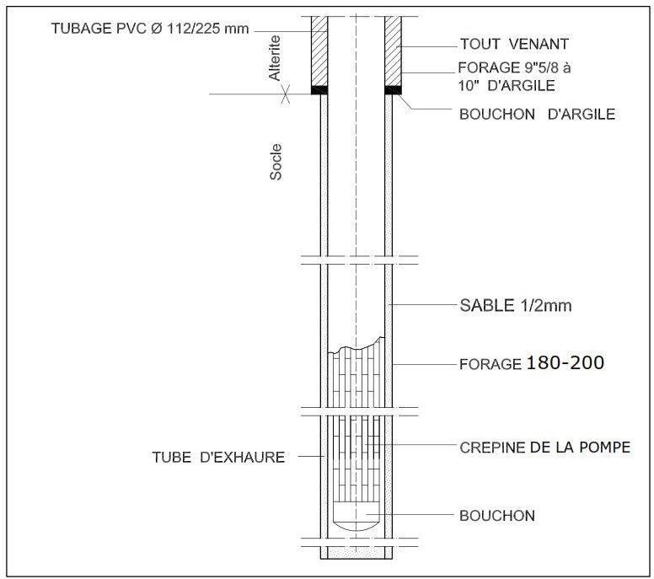
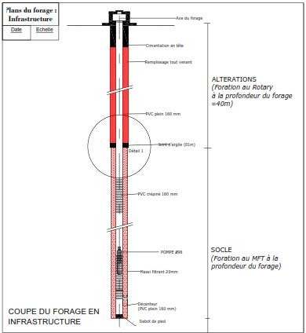
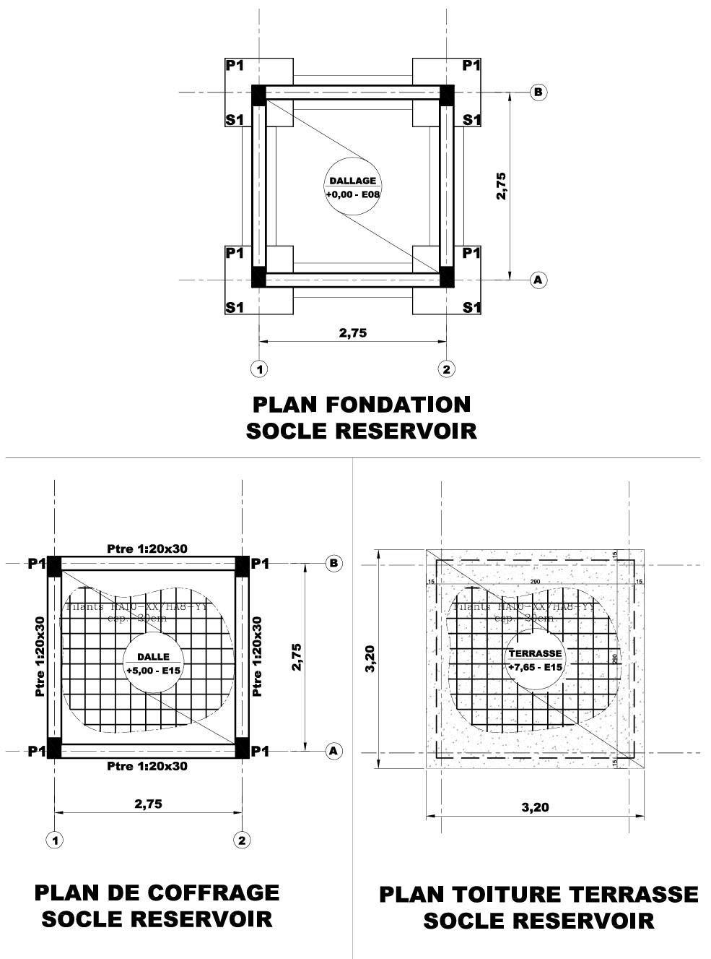
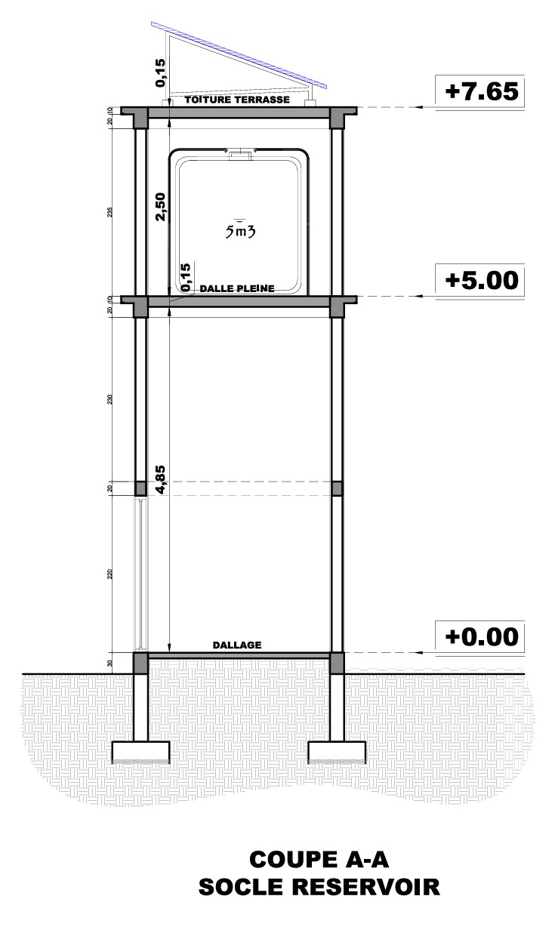
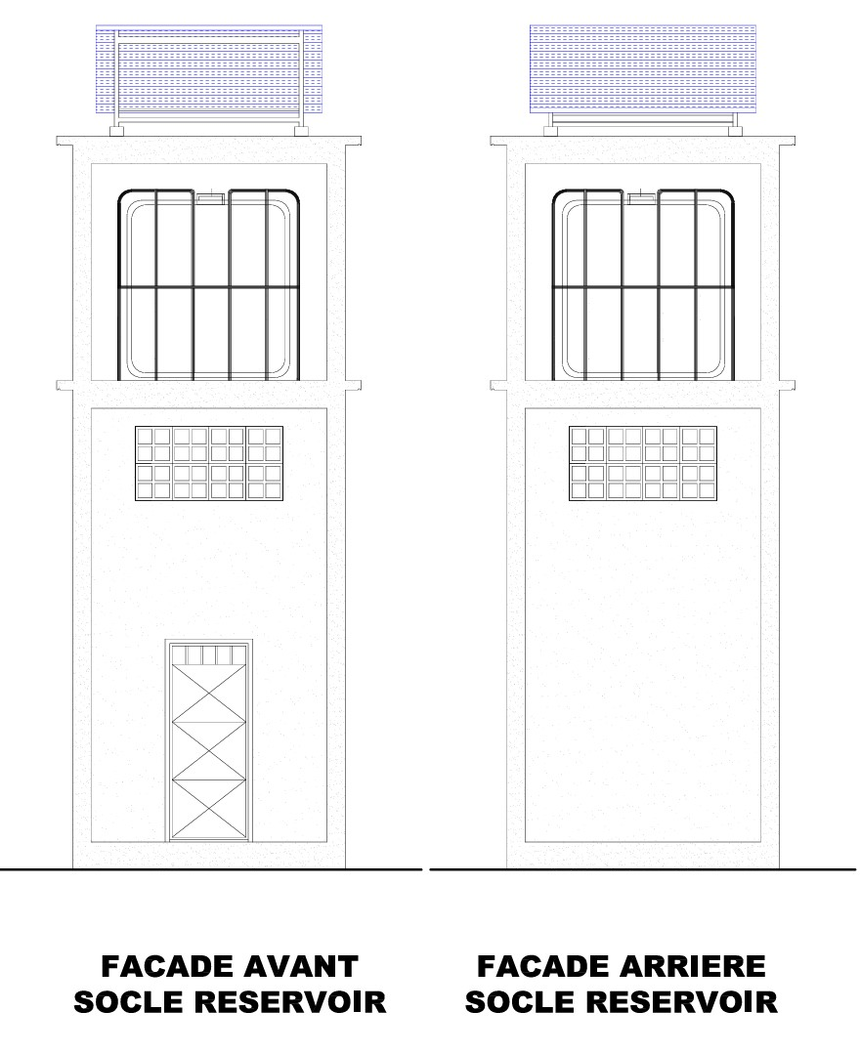
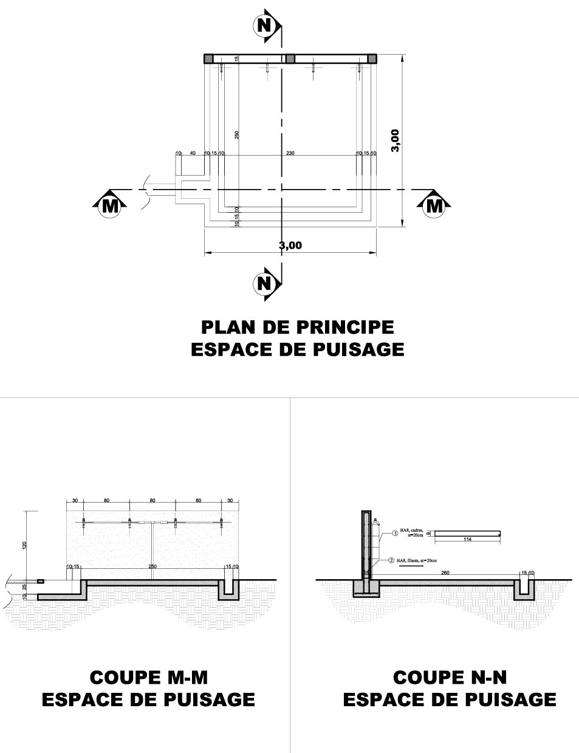
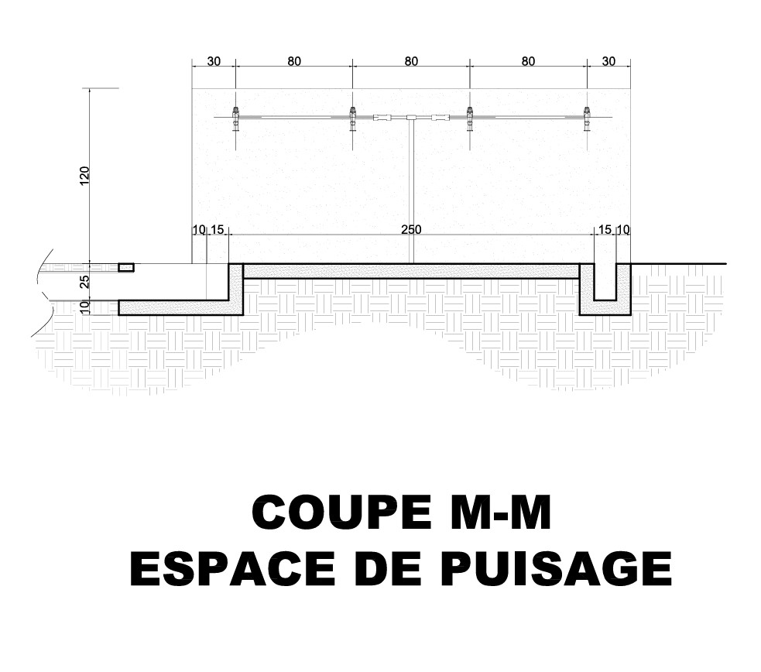
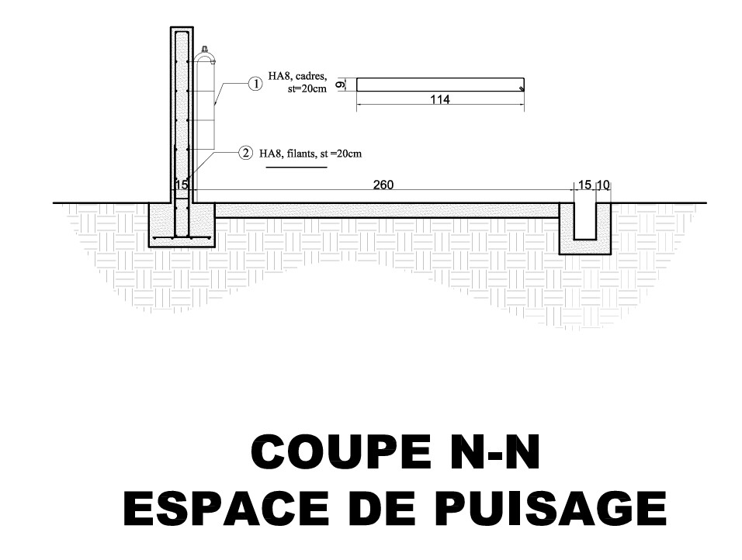
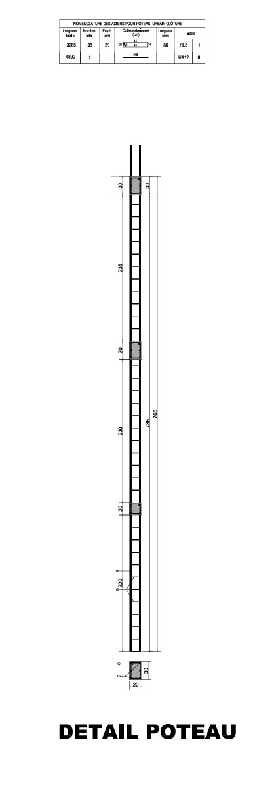
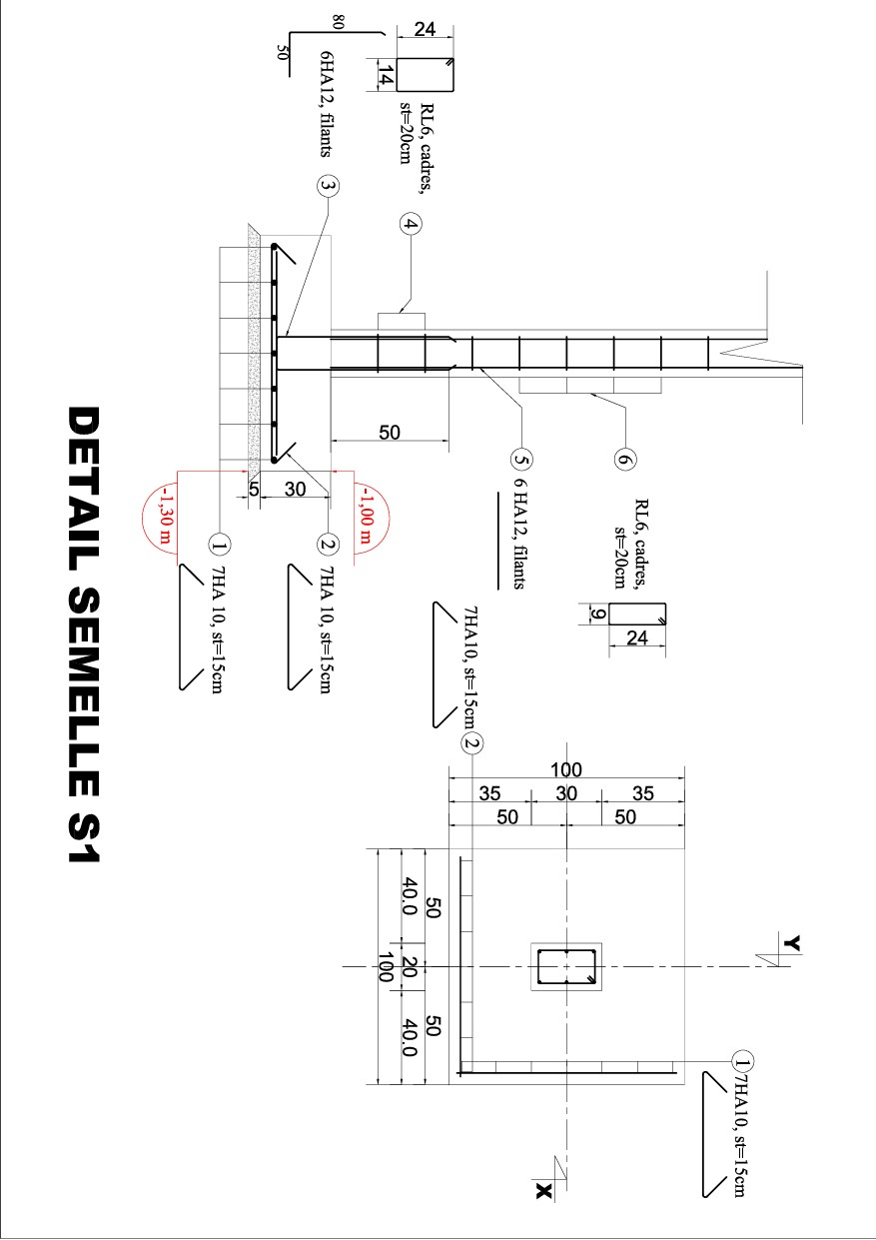
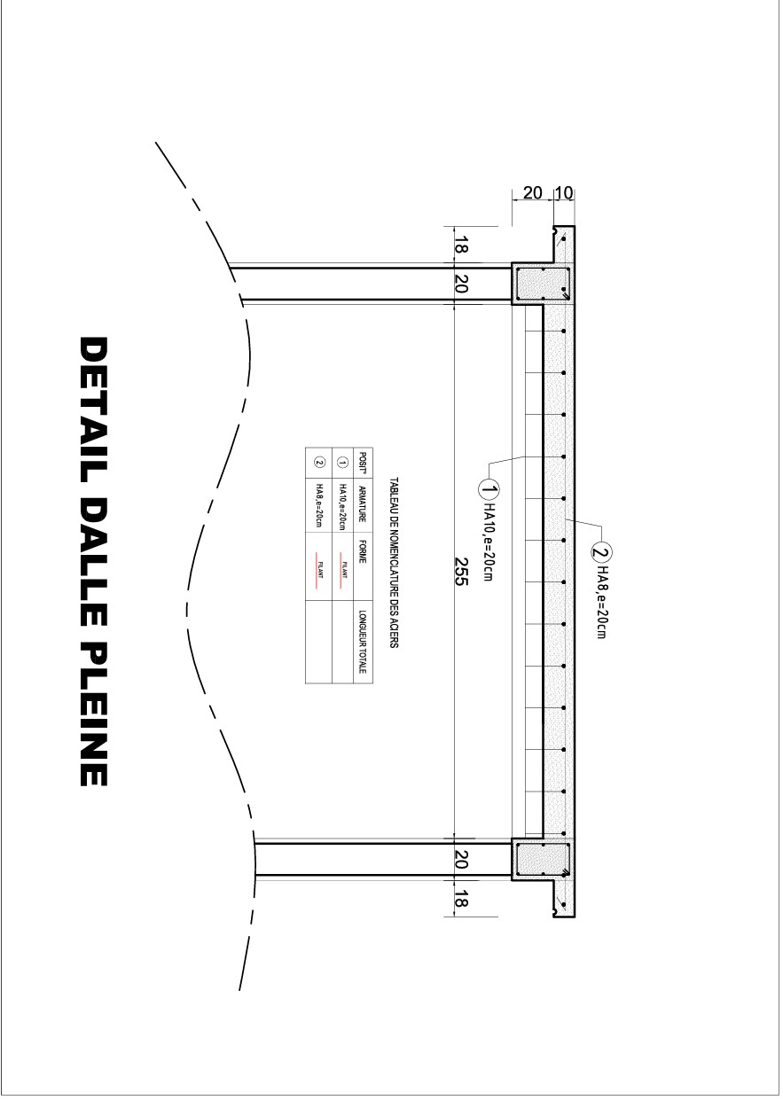
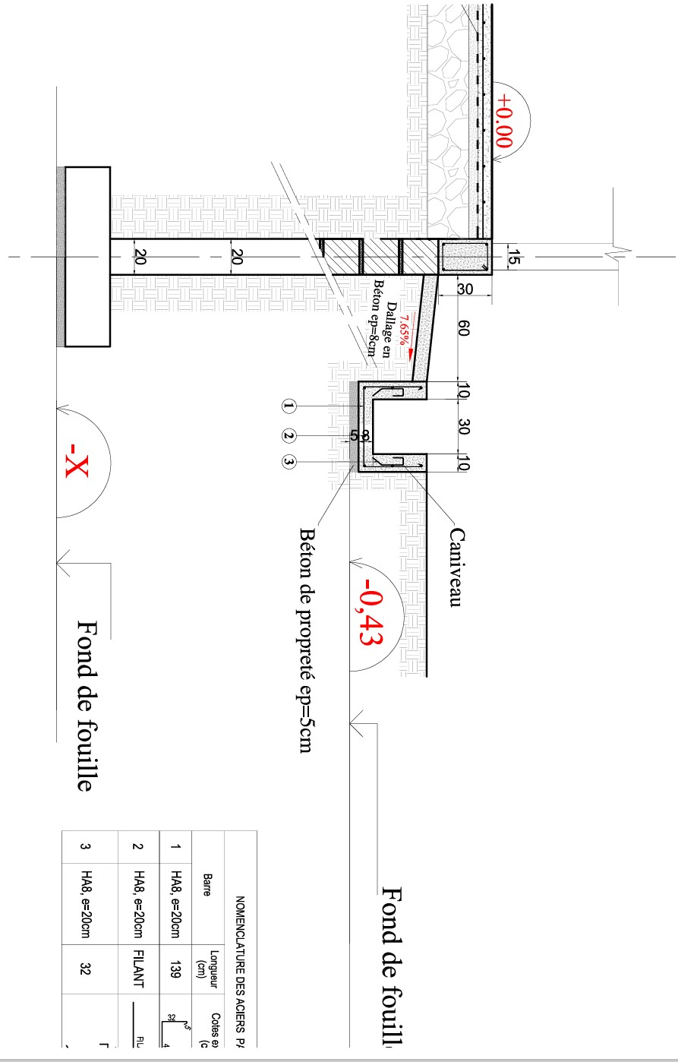
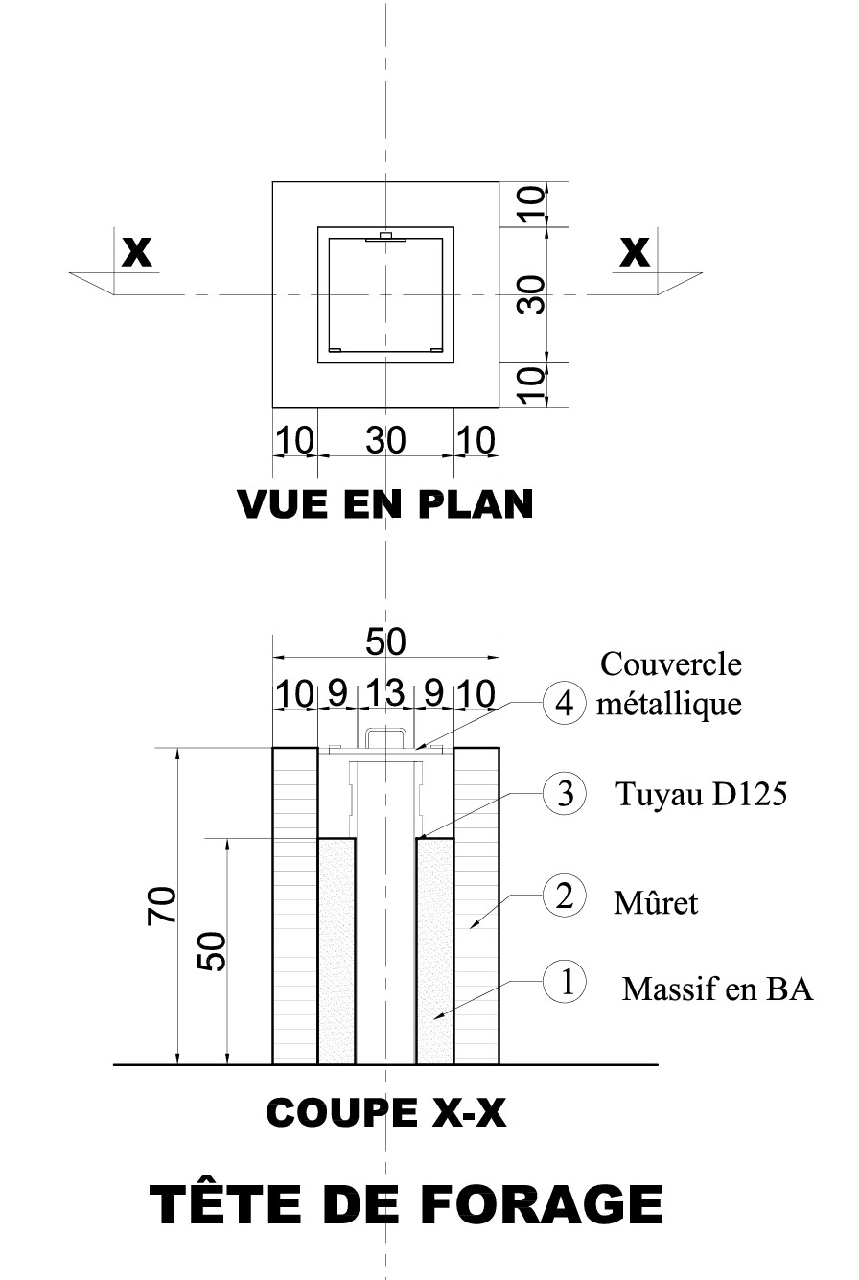

ANNEXE 2 : Formulaires de Cotation Cotation de l’Entreprise

De: | [Insérer le nom l’Entreprise]
Représentant de l’Entreprise: | [Insérer le nom du Représentant de l’Entreprise]
Titre/Position: | [Insérer le titre ou la position du représentant]
Adresse: | [Insérer l’adresse de l’Entreprise]
Courriel: | [Insérer l’adresse courriel de l’Entreprise]

A: | [Insérer le nom du Maître d’Ouvrage]
Maître d’Ouvrage: | Mme MPANS Giselle Rose
Titre/Position: | MAIRE
Adresse : | 699 540 451
DC Ref No.: | N°007/DC/PROLOG/COMMUNE DE DOUMÉ/CIPM/SIGAMP/2026 DU 09/10/2026
Date de la Cotation: | 09/10/2026
Cher [insérer le nom du représentant du Maître d’Ouvrage]
SOUMISSION DE COTATION
1.Conformité et aucune réserve
En réponse à la DC nommée ci-dessus, nous offrons de réaliser les Travaux selon la présente Cotation et en conformité avec la DC, les calendriers de réalisation et les spécifications techniques. Nous confirmons que nous avons examiné et n’avons aucune réserve sur la DC y compris le Marché.
2.Eligibilté
Nous répondons aux exigences d’admissibilité et n’avons aucun conflit d’intérêts, conformément à la Demande de Cotation.
- Suspension et exclusion
Ni notre entreprise, ni nos sous-traitants, fournisseurs, consultants, fabricants ou prestataires de services pour toute partie du marché, ne faisons l’objet et ne sommes pas sous le contrôle d’une entité ou d’une personne, faisant l’objet de suspension temporaire ou d’exclusion prononcée par le Groupe de la Banque Mondiale, ou d’exclusion imposée par le Groupe de la Banque Mondiale en vertu de l’Accord Mutuel d’Exclusion entre la Banque Mondiale et les autres banques de développement. En outre nous ne sommes pas inéligibles au titre de la législation, ou d’une autre réglementation officielle du pays du Maître d’Ouvrage, ou en application d’une décision prise par le Conseil de Sécurité des Nations Unies
- Prix de la Cotation
Le prix total de notre offre est [insérer l’une des options suivantes selon le cas]
[Option 1, en cas de lot unique:] Le prix total est le suivant : [insérer le prix total dela cotation en chiffres et en lettres, en indiquant les différents montants et les monnaies respectives];
Ou
[Option2, en cas de lots multiples :] a) le prix total de chaque lot [insérer le prix total de chaque lot en chiffres et lettres, en indiquant les différents montants et les monnaies respectives] ; b) le prix total de tous les lots (somme de tous les lots) [insérer le prix total de tous les lots en chiffres et lettres, en indiquant les différents montants et les monnaies respectives] ;c) le rabais pour l’attribution de plus d’un lot [indiquer toutes les remises]
5.Validité de la Cotation
Notre Cotation est valide jusqu’à la date spécifiée dans la DC, et elle restera contraignante pour nous et peut être acceptée à tout moment avant son expiration.
6.Garantie de bonne exécution[supprimer si la Garantie de Bonne Exécution n’est pas exigée]
Si nous sommes attributaires du marché, nous nous engageons à obtenir une Garantie de bonne exécution conformément à la DC.
7.Commissions, avantages, honoraires
Nous avons payé ou paierons les commissions, avantages et honoraires en rapport avec la procédure de Demande de Cotation ou l’exécution/la signature du marché :
[Indiquer le nom complet de chaque bénéficiaire, son adresse complète, le motif de versement de chacun des commissions, avantages et honoraires, le montant et la monnaie, le cas échéant]
Nom du Bénéficiaire | Adresse | Motif | Montant
(Si aucune Somme n’a été versée ou ne doit être versée, porter la mention « néant »).
8.Aucune obligation d’accepter
Nous comprenons que vous vous réservez le droit:
- d’accepter ou de rejeter toute cotation et que vous n’êtes pas tenus d’accepter la cotation de coût évalué le plus bas, ou toute autre cotation que vous pourriez recevoir, et
- d’annuler le processus de DC à tout moment avant l’attribution du marché sans engager de responsabilité envers les Entreprises.
9.Fraude et corruption
Nous certifions par la présente que nous avons pris des mesures pour nous assurer qu’aucune personne agissant pour nous, ou en notre nom, ne s’engage dans tout type de Fraude et de Corruption.
Au nom de l’Entreprise :
Nom de la personne dûment autorisée à signer la Cotation au nom de l’Entreprise : [insérer le nom complet de la personne dûment autorisée à signer la Cotation]
Titre de la personne signant la Cotation: [insérer le titre complet de la personne signant la Cotation]
Signature de la personne nommée ci-dessus : [insérer la signature de la personne dont le nom et la capacité sont indiqués ci-dessus]
Date de signature [insérer la date de la signature] jour de [insérer le mois], [insérer l’année].
BORDEREAU DES PRIX UNITAIRES
N° DU PRIX | DÉSIGNATIONS | UNITÉ | P.U. EN CHIFFRES (FCFA) | P.U. EN LETTRES (FCFA)
F100 | ÉTUDES ET INSTALLATION DE CHANTIER
F 101 | Installation de chantier avec amenée et repli de matériel Ce prix rémunère la construction d'une clôture provisoire de sécurité du chantier, l'amenée et le repli de la totalité des installations et du personnel de chantier pour l'exécution du forage et comprend : • la construction d'une clôture provisoire de sécurité lors de l'exécution des travaux ; • l'amenée du matériel et des engins nécessaires à l’exécution des travaux, et 50 pour cent dès le constat par le Maître d'œuvre de l'amenée et de la conformité du matériel et du personnel permettant la remise en état des lieux Ce prix forfaitaire sera réglé à raison de 50 pour cent dès le constat par le Maître d'œuvre de l'amenée et de la conformité de l'ensemble du matériel et du personnel permettant la réalisation complète du marché, et 50 pour cent dès le constat par le Maître d'œuvre du repli de l'ensemble du matériel / engins du chantier, après réception provisoire des travaux et la remise en état des lieux. Le Forfait à : ......................................................Francs CFA | FF
F 102 | Études Géophysiques et Hydrogéologique, PEO, Plan de Recollement Ce prix rémunère : • Les recherches documentaires • La mise à disposition des matériels et outils appropriés • Les profils de traine électrique de maille adaptée • Les sondages électriques • Le report graphique des résultats • Les interprétations des résultats • Le rapportage des prospections et toutes sujétions • Le projet d'exécution des ouvrages • Le plan de recollement des ouvrages Le Forfait à : ......................................................Francs CFA | FF
F 103 | Panneau d'indication du chantier Ce prix rémunère : • La confection du panneau en bois usinés • La sérigraphie suivant les indications du modèle type donné par le maître d'ouvrage • La fixation du panneau • Et toutes sujétions de pose. Le Forfait à : ......................................................Francs CFA | FF
F200 | FORAGE
A | FORATION
F 201 | Foration des terrains d'altération en Ø 8"1/2 à 10" Ce prix rémunère au mètre linéaire l'exécution des travaux de foration en terrain d'altération sur un diamètre variable en Ø 8"1/2 à 10" (toutes sujétions comprises) Le mètre linéaire à : ..............................Francs CFA | ml
F 202 | Pose et arrachage du tubage provisoire Ø175 – 195 mm Ce prix rémunère au mètre linéaire l'exécution des travaux de pose et d'arrachage du tubage provisoire en acier ou en PVC plein de diamètre compris entre 175 – 195 mm, toutes sujétions comprises. Le mètre linéaire à : ..............................Francs CFA | ml
F 203 | Foration dans le socle au marteau fond de trou (MFT) en terrain dur Ø6" ½ à 6" ¾ ou foration à boue au rotary en tricône ou en tri lames Ø9" 7/8 ou 12" ¼. Ce prix rémunère au mètre linéaire des travaux de foration dans le socle au marteau fond de trou (MFT) en terrain dur Ø6" ½ à 6" ¾ ou foration à boue au rotary en tricône ou tri lames Ø9" 7/8 ou 12" ¼ sur une profondeur d’au moins 40ml jusqu’à l’obtention de la bonne nappe phréatique, à l’appréciation de l’ingénieur du marché, toutes sujétions comprises. Le mètre linéaire à : ..............................Francs CFA | ml
B | ÉQUIPEMENT – DÉVELOPPEMENT - POMPAGE
F 204 | Fourniture et pose de tubage PVC plein de Ø 112 / 125 mm de 10 bars de pression Ce prix rémunère au mètre linéaire la fourniture et la pose du tubage en PVC plein de diamètre compris entre 112 / 115 mm, avec une résistance à la pression de 10 bars, toutes sujétions comprises Le mètre linéaire à : ...............................Francs CFA | ml
F 205 | Fourniture et pose de tubage PVC crépines de Ø 112 / 125 mm de 10 bars de pression Ce prix rémunère au mètre linéaire la fourniture et la pose du tubage en PVC crépines de diamètre compris entre 112 / 115 mm, avec une résistance à la pression de 10 bars, toutes sujétions comprises Le mètre linéaire à : .................................Francs CFA | ml
F 206 | Fourniture et mise en place d'un massif filtrant de gravier calibre (1 – 3 mm) Ce prix rémunère au mètre linéaire la fourniture et la mise en place d'un massif filtrant de gravier calibre (1 – 3 mm), toutes sujétions comprises Le mètre linéaire à : ...............................Francs CFA | ml
F 207 | Fourniture et mise en place de bentonite (argile) Ce prix rémunère au mètre linéaire la fourniture et la mise en place de la bentonite (argile), toutes sujétions comprises Le mètre linéaire à : ..............................Francs CFA | ml
F 208 | Fourniture et mise en place de tout venant Ce prix rémunère au mètre linéaire la fourniture et la mise du tout venant pour remblayage, toutes sujétions comprises Le mètre linéaire à : .............................Francs CFA | ml
F 209 | Cimentation de la tête de forage sur 5m de profondeur Ce prix rémunère au mètre linéaire la réalisation des travaux de cimentation de la tête de forage sur une profondeur de 5 m, toutes sujétions comprises. Le mètre linéaire à : ..............................Francs CFA | ml
F 210 | Nettoyage, Développement, Essai de pompage Ce prix rémunère : • la mise à disposition des matériels et outils appropriés, • le nettoyage du forage ; • le développement à l'air lift ou le soufflage des forages jusqu'à l'obtention de l'eau claire ; • la réalisation de l'essai de pompage ; • toutes sujétions d'exécution. L'heure à : ..............................francs CFA | H
F 211 | Analyses (physico-chimiques et bactériologiques) de l'eau par un laboratoire agréé de l'État et traitement (désinfection) Ce prix rémunère : • la composition de la solution chlorée et l'injection pendant les phases de pompage ; • le prélèvement des échantillons d'eau et les analyses (physico-chimiques et bactériologiques) par un laboratoire agréé ; • Le procès-verbal du prélèvement signé de l'Ingénieur, agrée. • La fourniture du rapport des analyses par le laboratoire agréé en 03 exemplaires ; • La désinfection du forage au chlore, toutes sujétions comprises. L'unité à : ..............................Francs CFA | FF
F 300 | RÉALISATION DE LA TÊTE DU FORAGE
F 301 | Réalisation d'une tête de forage en acier (tôle de 40/10e de diamètre 27 cm et hauteur de 30 cm, plaque de suspension comprenant la lèvre de dépassement 3 cm) Ce prix rémunère : • La mise à disposition des outils appropriés pour la réalisation • la fourniture de tôle en acier de 40/10 • La fourniture et mise de la lève de suspension de 3 cm ; • La pose de l'ensemble des éléments ; • Et toutes sujétions. L'unité à : ...............................Francs CFA | U
F 302 | Couvercle de tête de forage en acier (tôle 40/10) doté d'un manchon de 32 mm, de 6 vis de 12, et anneau pour corde de sécurité Ce prix rémunère : • La mise à disposition des outils appropriés pour la réalisation ; • La fourniture de tôle en acier de 40/10 ; • La fourniture du manchon de 32 mm² ; • La fourniture de 6 vis de 12 et anneau pour corde de sécurité ; • La pose de l'ensemble des éléments ; • Et toutes sujétions. L'unité à : ..............................francs CFA | U
F 303 | Réalisation d'une cage de protection de la tête du forage en béton armé dosé à 350kg/m3 (ép 12 cm) et recouverte d'un couvercle en tôle (40/10e) équipé de cadenas (1,20m x 1,20m x 1,00m) Ce prix rémunère : • La fourniture de tous les matériaux et la confection du béton • La confection des armatures ; • La confection des coffrages ; • La mise en œuvre du béton vibré au marteau ; • Et toutes sujétions. L'unité à : ..............................Francs CFA | U
F 400 | ÉQUIPEMENTS D'EXHAURE ET DE PRÉ-TRAITEMENT
F 401 | Fourniture et pose de pompe immergée solaire, Marque Grundfos SQF 2,5-2 (90-240V AC ; 30-300V DC) + CU202 Ce prix rémunère : • La mise à disposition des outils appropriés pour la pose • La fourniture sur les sites des pompes et des accessoires de pose • La réception technique de conformité des pompes et des accessoires. • Et toutes sujétions L'unité à : ..............................Francs CFA | U
F 402 | F et P de clapet anti-retour à la sortie de la pompe et à la sortie du forage Ce prix rémunère : • La fourniture et la pose de clapet anti-retour ; • Et toutes sujétions de pose. L'unité à : ..............................Francs CFA | U
F 403 | Fourniture et pose de la tuyauterie d'exhaure (tuyau de refoulement diamètre 40 mm) y compris tous les accessoires de raccordements Ce prix rémunère : • La mise à disposition des outils appropriés pour l'installation de la tuyauterie ; • La fourniture sur le site des accessoires de pose ; • La fourniture sur le site de la tuyauterie d'exhaure ; • La réception technique de conformité de la tuyauterie et des accessoires ; • La pose de la tuyauterie d'exhaure ; • Et toutes sujétions. L'unité à : ..............................Francs CFA | U
F 404 | Câble bleu de 3x2,5 mm² Ce prix rémunère l'achat et la mise en place de câble bleu de 3x2,5 mm², y compris résine de connexion et toutes autres sujétions Le mètre linéaire à : ..............................Francs CFA | ml
F 500 | CHAMP PHOTO VOLTAÏQUE + ACCUMULATEUR
F 501 | Panneaux solaires monocristallin (300Wc, 24V) y/c toutes sujétions Ce prix rémunère : • La mise à disposition des outils appropriés pour la pose • La fourniture sur le site des plaques photovoltaïques et des accessoires de pose • La réception technique de conformité des plaques et des accessoires • La pose des plaques photovoltaïques y/c accessoires • Et toutes sujétions L'unité à : ..............................Francs CFA | U
F 502 | Structure métallique assemblée en acier (type cornière de 65) pour supports des panneaux solaires Ce prix rémunère : • La fourniture et la pose de la structure de supports des panneaux solaires • Et toutes sujétions d'exécution. L'unité à : ..............................Francs CFA | U
F 503 | Convertisseur (1000w, 24V DC, 220V AC) et câblage (20m de fil de 2x6mm2), fil de raccordement de 2x1,5mm2, disjoncteur bipolaire plus + 01 flotteurs + système de protection électrique (Mise en terre, parafoudre, paratonnerre) Ce prix rémunère la fourniture et la pose des équipements suivants : • Le convertisseur (1000w, 24V DC, 220V AC) ; • Le disjoncteur bipolaire plus • Le flotteur • Le système de protection électrique (Mise en terre, parafoudre, paratonnerre) • Le câblage nécessaire (20m de fil de 2x6mm2, Mise en terre raccordement de 2x1,5mm2), • Et toutes sujétions d'exécution. L'ensemble à : ..............................Francs CFA | ENS
F 504 | Contrôleur de charges (30A, 24V) Ce prix rémunère : • La fourniture et l'installation du Contrôleur de charges (30A, 24V) en vue d'assurer le bon fonctionnement des équipements. • Et toutes sujétions L'unité à : ..............................Francs CFA | U
F 505 | Batterie sans entretien de 100 Ah-12V Ce prix rémunère : • La fourniture et l'installation des batteries sans entretien de caractéristique 100 Ah - 12V pour le bon fonctionnement des équipements. • Et toutes sujétions. L'unité à : ..............................Francs CFA | U
F 506 | Rampe de recharge téléphonique à 05 prises de type 2P+T Ce prix rémunère : • La fourniture et l'installation de la Rampe de recharge téléphonique à 05 prises de type 2P+T, • Et toutes sujétions. L'unité à : ..............................Francs CFA | U
F.700 | CONSTRUCTION DU CHÂTEAU D’EAU MUNI D’UN RÉSERVOIR PLASTIQUE DE 5 000 LITRES ET D’UN LOCAL TECHNIQUE (SALLE DE COMMANDE)
F.701 | Fouille en puits pour semelles et fondations Ce prix rémunère au mètre cube (m³), conformément au CCTP, la réalisation de la prestation désignée, y compris la fourniture des matériaux, la main-d’œuvre, la mise en œuvre et toutes sujétions. Le prix à : …………………… Francs CFA | m³
F.702 | Béton de propreté dosé à 150 kg/m³ de ciment pour fond de fouille Ce prix rémunère au mètre cube (m³), conformément au CCTP, la réalisation de la prestation désignée, y compris la fourniture des matériaux, la main-d’œuvre, la mise en œuvre et toutes sujétions. Le prix à : …………………… Francs CFA | m³
F.703 | Fourniture et pose d’agglos bourrés de 20x20x40 cm pour fondation des murs Ce prix rémunère au mètre carré (m²), conformément au CCTP, la réalisation de la prestation désignée, y compris la fourniture des matériaux, la main-d’œuvre, la mise en œuvre et toutes sujétions. Le prix à : …………………… Francs CFA | m²
F.704 | Béton armé dosé à 350 kg/m³ pour semelles, amorces de poteaux, longrines, linteaux et poteaux Ce prix rémunère au mètre cube (m³), conformément au CCTP, la réalisation de la prestation désignée, y compris la fourniture des matériaux, la main-d’œuvre, la mise en œuvre et toutes sujétions. Le prix à : …………………… Francs CFA | m³
F.705 | Remblais aux endroits des fondations avec terre d’emprunt (sable ou latérite) y compris toutes sujétions Ce prix rémunère au mètre cube (m³), conformément au CCTP, la réalisation de la prestation désignée, y compris la fourniture des matériaux, la main-d’œuvre, la mise en œuvre et toutes sujétions. Le prix à : …………………… Francs CFA | m³
F.706 | Béton armé dosé à 400 kg/m³ de ciment, hydrofuge additionné d’adjuvant Sikalite, pour dalle de couverture du local technique (dalle pleine ép. 15 cm) Ce prix rémunère au mètre cube (m³), conformément au CCTP, la réalisation de la prestation désignée, y compris la fourniture des matériaux, la main-d’œuvre, la mise en œuvre et toutes sujétions. Le prix à : …………………… Francs CFA | m³
F.707 | Échelle de secours en acier galvanisé, longueur totale de 9,5 m (7 m encastrés du haut du local technique au radier et 2,5 m à garder dans le local technique) Ce prix rémunère à l’unité (U), conformément au CCTP, la réalisation de la prestation désignée, y compris la fourniture des matériaux, la main-d’œuvre, la mise en œuvre et toutes sujétions. Le prix à : …………………… Francs CFA | U
F.708 | Béton armé dosé à 350 kg/m³ pour linteaux Ce prix rémunère au mètre cube (m³), conformément au CCTP, la réalisation de la prestation désignée, y compris la fourniture des matériaux, la main-d’œuvre, la mise en œuvre et toutes sujétions. Le prix à : …………………… Francs CFA | m³
F.709 | Béton de remblage de 8 cm y compris remblai latéritique Ce prix rémunère au mètre cube (m³), conformément au CCTP, la réalisation de la prestation désignée, y compris la fourniture des matériaux, la main-d’œuvre, la mise en œuvre et toutes sujétions. Le prix à : …………………… Francs CFA | m³
F.710 | Maçonnerie en agglos de 15x20x40 cm pour la couverture du local technique Ce prix rémunère au mètre cube (m³), conformément au CCTP, la réalisation de la prestation désignée, y compris la fourniture des matériaux, la main-d’œuvre, la mise en œuvre et toutes sujétions. Le prix à : …………………… Francs CFA | m³
F.711 | Enduit au mortier de ciment dosé à 300 kg/m³ pour tout l’ouvrage Ce prix rémunère au mètre carré (m²), conformément au CCTP, la réalisation de la prestation désignée, y compris la fourniture des matériaux, la main-d’œuvre, la mise en œuvre et toutes sujétions. Le prix à : …………………… Francs CFA | m²
F.712 | Fourniture et pose d’une porte métallique pleine (dimensions à préciser) y compris système de fermeture Ce prix rémunère à l’unité (U), conformément au CCTP, la réalisation de la prestation désignée, y compris la fourniture des matériaux, la main-d’œuvre, la mise en œuvre et toutes sujétions. Le prix à : …………………… Francs CFA | U
F.713 | Réalisation d’une chambre de vanne de 1x1x1 m en agglos et tapissée de gravier Ce prix rémunère à l’unité (U), conformément au CCTP, la réalisation de la prestation désignée, y compris la fourniture des matériaux, la main-d’œuvre, la mise en œuvre et toutes sujétions. Le prix à : …………………… Francs CFA | U
F.714 | Accessoires de raccordement au château (Té, coudes, vanne, colle, filasse…) Ce prix rémunère à l’ensemble (Ens), conformément au CCTP, la réalisation de la prestation désignée, y compris la fourniture des matériaux, la main-d’œuvre, la mise en œuvre et toutes sujétions. Le prix à : …………………… Francs CFA | Ens
F.715 | Application d’une peinture bicouche Pantex 1300 sur les parois de l’ouvrage Ce prix rémunère au mètre carré (m²), conformément au CCTP, la réalisation de la prestation désignée, y compris la fourniture des matériaux, la main-d’œuvre, la mise en œuvre et toutes sujétions. Le prix à : …………………… Francs CFA | m²
F.716 | Fourniture et pose d’un cubitainer de 5 m³ (doté d’un trop-plein) y compris toutes sujétions de raccordement aux réseaux de refoulement et de distribution Ce prix rémunère à l’unité (U), conformément au CCTP, la réalisation de la prestation désignée, y compris la fourniture des matériaux, la main-d’œuvre, la mise en œuvre et toutes sujétions. Le prix à : …………………… Francs CFA | U
F.717 | Application d’une peinture glycérophtalique sur les supports métalliques y compris toutes sujétions de pose Ce prix rémunère au mètre carré (m²), conformément au CCTP, la réalisation de la prestation désignée, y compris la fourniture des matériaux, la main-d’œuvre, la mise en œuvre et toutes sujétions. Le prix à : …………………… Francs CFA | m²
F800 | AMÉNAGEMENT DES AIRES DE PUISAGE (02)
F.801 | Implantation des aires de puisages y/c toutes sujétions Ce prix rémunère dans les conditions générales prévues au contrat au forfait, assujetti à un procès-verbal, l’implantation des aires de puisage, par un comité constitué : •Du point focal du PROLOG auprès de la Commune ; •Du Coordonnateur du Comité de Village ou Comité de Village ou du Chef du village ; •Du représentant de l’entreprise ; •Du Chef Service Technique de la Commune. Le forfait à : ……………………………… Francs CFA U | FF
F.802 | Décapage du sol d'épaisseur 20cm pour mise en forme sous dallage de propreté y/c toutes sujétions Ce prix rémunère dans les conditions générales prévues au contrat le mètre carré des opérations de décapage de terre végétale sur une épaisseur de 20 cm. Il rémunère tous les travaux tels qu'ils sont décrits dans le Cahier des Prescriptions Techniques (CPT) et comprend notamment : • le terrassement des terres végétales ; • le transport et la mise en dépôt à un lieu agréé par l'ingénieur Le mètre carré à : .................................................... CFA | m²
F.803 | Fouilles en rigole sur une épaisseur de 35 cm y/c toutes sujétions Ce prix rémunère l'excavation des terres sur une épaisseur de 35 cm et le décapage et rangement ou évacuation des déblais hors de l'emprise des ouvrages et à un lieu agréé par l'ingénieur. Le mètre cube à : ................................................ Francs CFA | m3
F.804 | Forme de sable stabilisé d'épaisseur 15cm sous dallage de propreté y/c toutes sujétions Ce prix rémunère : • La fourniture et mise en place d'un lit de sable de 15cm d'épaisseur au fond des fouilles ; • Et toutes sujétions Le mètre cube à : ................................................ Francs CFA | m3
F.805 | Béton de propreté d'ép. 5 cm en béton dosé à 150 kg/m3 y/c toutes sujétions Ce prix rémunère : • La fourniture de tous les matériaux et la confection du béton ; • La mise en œuvre du béton vibré Le mètre cube à : ................................................ Francs CFA | m3
F.806 | Béton armé en béton armé dosé à 350 kg/m3 pour aire de puisage de dimensions 300x300x20cm y/c toutes sujétions Ce prix rémunère : • La fourniture de tous les matériaux et la confection du béton • La confection des armatures • La confection des coffrages • La mise en œuvre du béton vibré. Le mètre cube à : ................................................ Francs CFA | m3
F.807 | Construction d'un muret en agglomérés de 15x20x40 avec raidisseurs d'extrémité en béton armé dosé à 350kg/m3 (1,80 x 1,50 m) pour fixer quatre robinets y/c toutes sujétions Ce prix rémunère : • La fourniture des agglos de 15x20x40, et tous les matériaux inhérents à la confection du béton pour les raidisseurs ; • La construction du muret en agglos de 15 ; • La confection des armatures • La confection des coffrages • La mise en œuvre du béton vibré Le mètre carré à : ................................................ Francs CFA | m2
F.808 | Fourniture et Pose de carreaux de faïence sur toute la hauteur du muret de l'aire de puisage (02 faces) y/c toutes sujétions Ce prix rémunère : • La fourniture des carreaux de faïence et des matériaux nécessaires pour le mortier de pose ; • La confection du mortier de pose du carrelage ; • La pose du carrelage sur les 02 faces du muret ; • La confection de la barbotine pour le jointoiement. Le mètre carré à : ............................................... Francs CFA | m2
F.809 | Béton armé en béton armé dosé à 350 kg/m3 pour canal de dimensions 20cm x 20cm x 500 cm au droit de l'aire de puisage pour l'évacuation des eaux perdues vers le puits d'infiltration y/c toutes sujétions Ce prix rémunère : • La fourniture de tous les matériaux et la confection du béton • La confection des armatures • La confection des coffrages • La mise en œuvre du béton vibré Le mètre cube à : ............................................... Francs CFA | m3
F.810 | Béton armé dosé à 350kg/m3 pour construction d'un puits d'infiltration (puits perdu) en buses perforées et couverture en 2 éléments symétriques y/c toutes sujétions Ce prix rémunère : • La fourniture de tous les matériaux et la confection du béton • La confection des armatures • La confection des coffrages • La mise en œuvre du béton vibré Le mètre cube à : ............................................... Francs CFA | m3
F.811 | Réalisation de regard en Béton armé de 100x100 pour compteur volumétrique y/c couvercles grillagé et toutes autres sujétions Ce prix rémunère : • La fourniture de tous les matériaux et la confection du béton • La confection des armatures • La confection des coffrages • La mise en œuvre du béton vibré L'unité à : .................................................... Francs CFA | U
F.900 | CONDUITES
F.901 | Fouilles pour tuyauterie de refoulement PEHD Ø 40 mm et de distribution PEHD Ø 32 mm y/c toutes sujétions Ce prix rémunère : • Le terrassement et le dégagement et rangement des déblais hors de l'emprise des ouvrages ; • La fermeture après passage des canalisations Le mètre cube à : .................................................... CFA | m3
F.902 | Couche de sable de 10cm d'épaisseur y/c toutes sujétions Ce prix rémunère au mètre cube la fourniture et mise en œuvre d'une couche de sable sur les matériaux de terre compactés d'une épaisseur de 10cm. Il comprend : • La fourniture et l'étalage du sable de remblai (épaisseur de 5cm) sous dallage ; • Et toutes sujétions. Le mètre cube : .................................................... francs CFA | m3
F.903 | F et P grillage avertisseur (couleur bleue) sur la canalisation avant le remblayage des fouilles y/c toutes sujétions de pose Ce prix rémunère : • La fourniture et la pose d'un grillage avertisseur (couleur bleue) sur la canalisation avant le remblayage des fouilles ; • Et toute sujétion de mise en œuvre Le mètre linéaire à : .................................................... FCFA | ml
F.904 | F et P de la conduite de refoulement PEHD Ø 40 mm partant de la tête du forage jusqu'à la cuve y/c accessoires de pose et toutes sujétions de pose Ce prix rémunère : • La fourniture et la pose des tuyaux PEHD Ø 40 comme colonne de refoulement jusqu'au château ; • Tous les accessoires de raccordement • Et toutes sujétions de pose Le mètre linéaire à : .................................................... FCFA | ml
F.905 | F et P d'un clapet anti retour y/c accessoires et toutes sujétions de pose Ce prix rémunère : • La fourniture et la pose de clapet anti retour ; • Tous les accessoires de raccordement • Et toutes sujétions de pose L'Unité à : .................................................... FCFA | U
F.906 | F et P de la conduite de distribution PEHD Ø 32 mm de la borne fontaine y/c accessoires et toutes sujétions de pose Ce prix rémunère : • La fourniture et la pose des tuyaux PEHD Ø 32 mm • Tous les accessoires de raccordement • Et toutes sujétions de pose Le mètre linéaire à : .................................................... FCFA | ml
F.907 | Fourniture et pose du tuyau galva Ø 32 mm muni d'un T pour les robinets (hauteur BF) y/c accessoires et toutes sujétions de pose Ce prix comprend : • La fourniture et la pose des Tuyaux galva Ø 32mm en T ; • Tous les accessoires de raccordement • Et toutes sujétions de pose Le mètre linéaire à : .................................................... FCFA | ml
F.908 | Fourniture et installation de robinets 20/27 y/c accessoires et toutes sujétions d'installation Ce prix rémunère : • La fourniture et la pose des robinets 20/27 ; • Tous les accessoires de raccordement • Et toutes sujétions de pose L'Unité à : .................................................... FCFA | U
F.909 | F et P de tuyau PEHD Ø 60 mm pour vidange château, trop plein, vanne d'arrêt y/c accessoires et toutes sujétions de pose Ce prix rémunère l'achat et mise en place de tuyau PEHD Ø 60 mm muni de vanne d'arrêt, y compris toutes sujétions Le mètre linéaire à : .................................................... FCFA | ml
F.910 | F et P vanne d'arrêt de 32mm à l'entrée des BF y/c accessoires et toutes sujétions de pose Ce prix rémunère : • La fourniture et la pose des vannes d'arrêt 32 mm • Et toutes sujétions de pose. L'unité à : .................................................... FCFA | U
F.911 | F et P de compteur volumétrique de 65 (BF et tête du forage) y/c accessoires et toutes sujétions de pose Ce prix rémunère : • La fourniture et la pose de compteur volumétrique ; • Tous les accessoires de raccordement • Et toutes sujétions de pose L'unité à : .................................................... FCFA | U
F.912 | Fourniture et pose d’un mini projecteur solaire de 100 W pour l’éclairage du champ solaire Ce prix rémunère à l’unité (U), conformément au CCTP, la réalisation de la prestation désignée, y compris la fourniture des matériaux, la main-d’œuvre, la mise en œuvre et toutes sujétions. Le prix à : …………………… Francs CFA | U
F.1000 | ASPETS SOCIO ENVIRONNEMENTAUX
F.1001 | Bacs à ordures en demi-fut pour la collecte d'ordures Ce prix rémunère à l'unité la fourniture des bacs à ordure de collecte sur le site de l'ouvrage. L'unité à : .................................................... Francs CFA | U
F.1002 | Fourniture du petit matériel d'entretien (01 brouette, 01 pelle maçon, 01 râteau, 02 paires de gants et 01 arrosoir) Ce prix rémunère dans l'ensemble la fourniture du matériel d'entretien de bonne qualité à savoir : - 01 brouette - 01 pelle maçonne - 01 râteau - 02 paires de gants - 01 arrosoir L'ensemble à : .................................................... Francs CFA | ENS
F.1100 | LABELISATION ET MAINTENANCE
F.1101 | Fourniture et pose d'une plaque de labélisation (80x80) du financement scellée sur la structure du château Ce prix rémunère : • La fourniture du métal et la confection de la plaque • La gravure sèche sur la plaque minéralogique ; • Le scellement de la plaque sur le château ; • Et toutes sujétions L'unité à : .................................................... Francs CFA | U
F.1102 | Formation et mise en place d'un COGES pour la petite maintenance (entretien des ouvrages) Ce prix rémunère : • La mise en place d'un comité mixte (03 hommes/04 femmes par site) qui sera chargé de l'entretien régulier des infrastructures, ainsi que de leur surveillance. Ce comité constitué de 07 personnes devra relayer à la Mairie toutes les préoccupations concernant le fonctionnement des ouvrages construits. • La formation à la planification des activités, sur l'intérêt d'assurer la bonne tenue des équipements, comment procéder à la maintenance des infrastructures, comment agir en cas de problème (panne, dysfonctionnement, casse, etc.), qui contacter en cas de nécessité L'unité à : .................................................... Francs CFA | U
F.1103 | Fourniture d'une caisse à outils pour les petites interventions d'urgences Ce prix rémunère : La fourniture dans une caisse métallique muni d'un cadenas des équipements ou pièces d'usures ci-après : - 02 rouleaux de téflon, - 03 coudes de différentes sections, - 03 Tés de différentes sections, - 05 manchons de différentes sections, - 03 robinets du même modèle que ceux installés, - 01 clé à molette. L'Ensemble à : .................................................... Francs CFA | ENS
F.1200 | MISE EN ŒUVRE DES MESURES ENVIRONNEMENTALES ET SOCIALES
F.1201 | Mesures de sauvegardes environnementales et sociales Ce prix rémunère à la provision, les actions environnementales et sociales qui doivent être exécutées au chantier par l’entrepreneur. Il comprend : Les combinaisons de chantier ; Les chaussures de sécurité ; Les casques ; Les chasubles ; La plaque de sécurité et de sensibilisation ; La plaque d’information sur le projet ; La boite à pharmacie ; La boite à suggestion ; Le registre des plaintes ; Le recrutement de la main d’œuvre locale. La provision est de 500 000 Fcfa. | Prov | 500 000 | Cinq cent mille
DEVIS QUANTITATIF ET ESTIMATIF
N° DU PRIX | DESIGNATION | U | QUANTITE | P.U. | MONTANT TOTAL
F100- | ETUDES ET INSTALLATION DE CHANTIER
F.101 | Installation de chantier avec amenée et repli de matériel | FF | 1
F.102 | Etudes Géophysiques et Hydrogéologique, PEO, Plan de Recollement | FF | 1
F.103 | Panneau d'indication du chantier | FF | 1
 | SOUS TOTAL 100
F200 | CONSTRUCTION D'UN FORAGE DE PROFONDEUR PRODUCTIF (Débit horaire : 1,5 m³)
 | A FORATION
F.201 | Forage des terrains d'altération en Ø 8"1/2 à 10" | ml | 15
F.202 | Pose et arrachage du tubage provisoire Ø175 – 195 mm | ml | 15
F.203 | Foration dans le socle au marteau fond de trou (MFT) en terrain dure Ø6"1/2 à 6"3/4 ou foration à boue au rotary en tricône ou tri lames Ø9" 7/8 ou 12" ¼ jusqu’à l’obtention de la bonne nappe phréatique. | ml | 45
 | SOUS TOTAL 200 A
 | B EQUIPEMENT – DEVELOPPEMENT - POMPAGE
F.204 | Fourniture et pose de tubage PVC plein de Φ 112 / 125 mm de 10 bars de pression | ml | 48
F.205 | Fourniture et pose de tubage PVC crépinés de Φ 112 / 125 mm de 10 bars de pression | ml | 6
F.206 | Fourniture et mise en place d'un massif filtrant de gravier calibré (1-3 mm) | ml | …………………………
F.207 | Fourniture et mise en place de bentonite (argile) | ml | …………………………
F.208 | Fourniture et mise en place de tout venant | ml | …………………………
F.209 | Cimentation de la tête de forage sur 5m de profondeur | ml | …………………………
F.210 | Nettoyage, Développement, Essai de pompage | H | 7
F.211 | Analyses (physico-chimiques et bactériologiques) de l'eau par un laboratoire agréé de l'Etat et traitement (désinfection) | FF | 1
 | SOUS TOTAL 200 B
 | SOUS TOTAL 200
F.300 | REALISATION DE LA TETE DU FORAGE
F.301 | Réalisation d'une tête de forage en acier (tôle de 40/10e de diamètre 27cm et hauteur de 30 cm, plaque de suspension comprenant la lèvre de dépassement 3 cm) | U | 1
F.302 | Couvercle de tête de forage en acier (tôle 40/10e) doté d'un manchon de 32 mm, de 6 vis de 12, et anneau pour corde de sécurité | U | 1
F.303 | Réalisation d'une cage de protection de la tête du forage en béton armé dosé à 350Kg/m3 (ép. 12 cm) et recouverte d'un couvercle en tôle (40/10e) équipé de cadenas. (1,20m x 1,20m x 1,00m) | U | 1
 | SOUS TOTAL 300
F.400 | EQUIPEMENTS D'EXHAURE ET DE PRETRAITEMENT
F.401 | Fourniture et pose de pompe immergée solaire. Marque Grundfos SQF 2.5-2 (90-240V AC ; 30-300V DC) + CU202 | U | 1
F.402 | F et P de clapet anti retour à la sortie de la pompe et à la sortie du forage | U | 2
F.403 | Fourniture et pose de la tuyauterie d'exhaure (tuyau de refoulement PEHD diamètre 40 mm) y compris tous les accessoires de raccordements | fft | 1
F.404 | Câble bleu de 3x2,5 mm² y/c résine de connexion et toutes autres sujétions | ml | …………………………
 | SOUS TOTAL 400
F.500 | CHAMP PHOTO VOLTAÏQUE + ACCUMULATEUR
F.501 | Fourniture et pose des panneaux photovoltaïques monocristallins (300Wc, 24v) y/c toutes sujétions | U | 6
F.502 | Structure métallique assemblée en acier (type cornière de 65) pour supports des panneaux solaires y/c toutes sujétions | U | 1
F.503 | Convertisseur (1000w, 24V DC, 220V AC), et câblage (20m de fil de 2x6mm2, fil de raccordement de 2x1, 5mm2), disjoncteur polaire plus + 01 flotteurs + système de protection électrique (Mise en terre, parafoudre, paratonnerre) y/c toutes sujétions | ENS | 1
F.504 | Fourniture et pose contrôleur de charge de charge (30A, 24V) | U | 1
F.505 | Fourniture et pose d'une batterie sans entretien de 100 Ah-12V | U | 1
F.506 | Fourniture et pose d'une rampe de recharge téléphonique a 05 prises de type 2P+T | U | 1
 | SOUS TOTAL 500
F.700 | CONSTRUCTION DU CHÂTEAU D’EAU MUNI D’UN RÉSERVOIR PLASTIQUE DE 5 000 LITRES ET D’UN LOCAL TECHNIQUE (SALLE DE COMMANDE)
F.701 | Fouille en puits pour semelles et fondations | m³ | 6
F.702 | Béton de propreté dosé à 150 kg/m³ de ciment pour fond de fouille | m³ | 1,5
F.703 | Fourniture et pose d’agglos bourrés de 20x20x40 cm pour fondation des murs | m² | 50
F.704 | Béton armé dosé à 350 kg/m³ pour semelles, amorces de poteaux, longrines, linteaux et poteaux | m³ | 6,5
F.705 | Remblais aux endroits des fondations avec terre d’emprunt (sable ou latérite) y compris toutes sujétions | m³ | 14
F.706 | Béton armé dosé à 400 kg/m³ de ciment, hydrofuge additionné d’adjuvant Sikalite, pour dalle de couverture du local technique (dalle pleine ép. 15 cm) | m³ | 0,21
F.707 | Échelle de secours en acier galvanisé, longueur totale de 9,5 m (7 m encastrés du haut du local technique au radier et 2,5 m à garder dans le local technique) | U | 1
F.708 | Béton armé dosé à 350 kg/m³ pour linteaux | m³ | 4
F.709 | Béton de remblage de 8 cm y compris remblai latéritique | m³ | 0,3670
F.710 | Maçonnerie en agglos de 15x20x40 cm pour la couverture du local technique | m³ | …………………………
F.711 | Enduit au mortier de ciment dosé à 300 kg/m³ pour tout l’ouvrage | m² | 50
F.712 | Fourniture et pose d’une porte métallique pleine (dimensions à préciser) y compris système de fermeture | U | 1
F.713 | Réalisation d’une chambre de vanne de 1x1x1 m en agglos et tapissée de gravier | U | 1
F.714 | Accessoires de raccordement au château (Té, coudes, vanne, colle, filasse…) | Ens | 1
F.715 | Application d’une peinture bicouche Pantex 1300 sur les parois de l’ouvrage | m² | 50
F.716 | Fourniture et pose d’un cubitainer de 5 m³ (doté d’un trop-plein) y compris toutes sujétions de raccordement aux réseaux de refoulement et de distribution | U | 1
F.717 | Application d’une peinture glycérophtalique sur les supports métalliques y compris toutes sujétions de pose | m² | 15
 | SOUS TOTAL 700
F800 | AMENAGEMENT DES AIRES DE PUISAGE (02)
F.801 | Implantation des aires de puisages y/c toutes sujétions | ff | 1
F.802 | Décapage du sol d'épaisseur 20cm pour mise en forme sous dallage de propreté y/c toutes sujétions | m2 | 20,4
F.803 | Fouilles en rigole sur une épaisseur de 35 cm y/c toutes sujétions | m3 | 2,1
F.804 | Forme de sable stabilisé d'épaisseur 15cm sous dallage de propreté y/c toutes sujétions | m3 | 0,9
F.805 | Béton de propreté d'ép. 5 cm en béton dosé à 150 kg /m3 y/c toutes sujétions | m3 | 0,3
F.806 | Plateforme en béton armé dosé à 350 kg /m³ pour aire de puisage de dimensions 300x300x20cm y/c toutes sujétions | m3 | 1,38
F.807 | Construction d'un muret en agglomérés de 15x20x40 avec raidisseurs d'extrémité en béton armé dosé à 350kg/m3 (1,80 x 1,50 m) pour fixer quatre robinets y/c toutes sujétions | m2 | 5,4
F.808 | Fourniture et Pose de carreaux de faïence (20x40) sur toute la hauteur du muret de l'aire de puisage (02 faces) y/c toutes sujétions de pose | m2 | 12,265
F.809 | Béton armé en béton armé dosé à 350 kg /m3 pour canal de dimensions 20cm x 20cm x 500cm au droit de l'aire de puisage pour l'évacuation des eaux perdues vers le puits d'infiltration | m3 | 1,28
F.810 | Béton armé dosé à 350kg/m3 pour construction d'un puits d'infiltration (puits perdu) en buses perforées et couverture en 2 éléments symétriques y/c toutes sujétions | m3 | 1,736
F.811 | Réalisation de regard en Béton armé de 100x100 pour compteur volumétrique y/c couvercles grillagé et toutes autres sujétions | U | 2
 | SOUS TOTAL 800
F.900 | CONDUITES
F.901 | Fouilles pour tuyauterie de refoulement PEHD Ø 40 mm et de distribution PEHD Ø 32 mm y/c toutes sujétions | ml | 380
F.902 | Couche de sable de 10cm d'épaisseur y/c toutes sujétions | m³ | …………………………
F.903 | F et P grillage avertisseur (couleur bleue) sur la canalisation avant le remblayage des fouilles y/c toutes sujétions de pose | ml | 380
F.904 | F et P de la conduite de refoulement (pana Flex à pression) de diamètre 40 mm partant de la tête du forage jusqu'à la cuve y/c accessoires et toutes sujétions de pose | ml | …………………………
F.905 | F et P d'un clapet anti retour y/c accessoires et toutes sujétions de pose | U | 3
F.906 | F et P de la conduite de distribution PEHD Ø 32 mm de la borne fontaine y/c accessoires et toutes sujétions de pose | ml | …………………………
F.907 | Fourniture et pose du tuyau galva Ø 32 mm muni d'un T pour les robinets (hauteur BF) y/c accessoires et toutes sujétions de pose | ml | 4
F.908 | Fourniture et installation de robinets 20/27 y/c accessoires et toutes sujétions d'installation | U | 8
F.909 | F et P de tuyau PEHD Ø 60 mm pour vidange château, trop plein, vanne d'arrêt y/c accessoires et toutes sujétions de pose | ml | …………………………
F.910 | F et P vanne d'arrêt de 32mm à l'entrée des BF y/c accessoires et toutes sujétions de pose | U | 2
F.911 | F et P de compteur volumétrique de 65 (BF et tête du forage) y/c accessoires et toutes sujétions de pose | U | 2
F.912 | Fourniture et pose d’un mini projecteur solaire de 100 W pour l’éclairage du champ solaire | U | 2
 | SOUS TOTAL 900
F.1000 | ASPETS SOCIO ENVIRONNEMENTAUX
F.1001 | Bacs à ordures en demi-fut pour la collecte d'ordures | U | 4
F.1002 | Fourniture du petit matériel d'entretien (01 brouette, 01 pelle maçon, 01 râteaux, 02 paires de gants et 01 arrosoir) | ENS | 1
 | SOUS TOTAL 1000
F.1100 | LABELISATION ET MAINTENANCE
F.1101 | Fourniture et pose d'une plaque de labélisation (60x80) du financement scellé sur la structure du château | U | 1
F.1102 | Formation et mise en place d'un COGES mixte (homme/femme) de 07 personnes pour l'entretien régulier des infrastructures, ainsi que de leur surveillance et les diagnostics de dysfonctionnement. | U | 1
F.1103 | Fourniture d'une caisse à outils métallique muni d'un cadenas pour les petites interventions d'urgences et contenant (02 rouleaux de téflon, 03 coudes de différentes sections, 03 Tés de différentes sections, 05 manchons de différentes sections, 03 robinets du même modèle que ceux installés, 01 clé à molette, 02 clés à griffe, 01 pince universelle, 01 pince, 01 ampèremètre, 01 tourne vis plat et cruciforme, etc.). | ENS | 1
 | SOUS TOTAL 1100
F.1200 | MISE EN OEUVRE DES MESURES ENVIRONNEMENTALES ET SOCIALES
1201 | Mesures de sauvegardes environnementales et sociales | Prov | 1 | 500 000 | 500 000
 | SOUS TOTAL 1200
 | MONTANT HORS TAXES
 | TVA (19,25%)
 | IR (5,5% et 2,2%)
 | MONTANT TTC
 | NAP
Arrêté le présent devis estimatif à la somme de ………………………… T.T.C. : FCFA
Proposition technique
L’Entreprise doit fournir :
- les noms et les détails du personnel clé qualifié pour effectuer le Marché,
- les informations adéquates pour démontrer clairement qu’il a la capacité de répondre aux exigences de matériel clé nécessaire pour le Marché,
- les informations sur l’organisation du chantier,
- la méthode d’exécution des Travaux,
- le calendrier de mobilisation et de construction,
- les références d’ouvrages similaires réalisés au cours des 05 dernières années
- Un résumé d’autres renseignements, le cas échéant, que l’Entreprise juge pertinents.
ANNEXE 3 : Formulaires du Marché
Acte d’Engagement
[L’Entreprise sélectionné remplira l’Acte d’Engagement conformément aux indications en italiques]
AUX TERMES DU PRÉSENT MARCHÉ,
conclu le [date] jour de [mois] de [année]
ENTRE
- Le Maire de la Commune de DOUMÉ, Mairie de Doumé (ci-après dénommé le « Maître d’Ouvrage ») d’une part, et
- [insérer le nom légal complet de l’Entreprise] de [insérer l’adresse complète de l’Entreprise] (ci-après dénommé l’ « Entreprise »), d’autre part :
ATTENDU QUE le Maître d’Ouvrage a émis une Demande de Cotations pour l’exécution des Travaux de construction d’une mini adduction en eau potable avec système de pompage solaire photovoltaïque, réservoir plastique de 5 000 litres sur support avec local technique, deux (02) postes de puisage de 4 robinets chacun, conduites de refoulement et de distribution de 380 ml, dispositifs de protection et d’analyse/traitement à Loumbou, commune de Doumé, département du Haut-Nyong, région de l’Estet a accepté la Cotation de l’Entreprise pour l’exécution de ces Travaux, pour un montant égal à [insérer le Prix du Marché exprimé dans la(les) monnaie(s) de règlement du Marché] (ci-après dénommé le « Prix du Marché »).
Il a été arrêté et convenu ce qui suit :
- Dans ce Marché, les mots et expressions auront le même sens que celui qui leur est respectivement donné dans les clauses du Marché auxquelles il est fait référence.
- Les documents ci-après sont réputés faire partie intégrante du Marché et être lus et interprétés à ce titre. Le présent Acte d’Engagement prévaudra sur toute autre pièce constitutive du Marché.
- la Notification d’attribution du Marché adressée à l’Entreprise par le Maître d’Ouvrage ;
- La Cotation de l’Entreprise ;
- Les Conditions du Marché, y compris ses annexes ;
- Les Spécifications et exigences du Maître d’Ouvrage (y compris le Calendrier d’exécution) ;
- Les Plans
- Le Détail Quantitatif et Estimatif; et
- Tout autre document supplémentaire éventuel mentionné dans le Conditions du Marché comme faisant partie du Marché.
- En contrepartie des paiements que le Maître d’Ouvrage doit effectuer au bénéfice de l’Entreprise, comme cela est indiqué ci-après, l’Entreprise convient avec le Maître d’Ouvrage par les présentes d’exécuter les Travaux, et de remédier aux malfaçons conformément à tous égards aux dispositions du Marché.
- Le Maître d’Ouvrage convient par les présentes de payer à l’Entreprise, en contrepartie de l’exécution des travaux, et des rectifications apportées aux malfaçons, le prix du Marché, ou tout autre montant dû au titre du Marché, et ce, aux échéances et de la façon prescrites par le Marché.
EN FOI DE QUOI les parties au présent Marché ont signé le présent document conformément aux lois de la République du Cameroun les jours et année mentionnés ci-dessous.
Signé par: |  | Signé par:
Pour et au nom du Maître d’Ouvrage | Pour et au nom de l’Entreprise
En présence de: |  | En présence de:
Témoin, Nom, Signature, Adresse, Date | Témoin, Nom, Signature, Adresse, Date
Conditions du Marché
Table des Clauses
A. Généralités 133
- Définitions 133
- Informations spécifiques au Marché 136
- Interprétation 139
- Interdictions 140
- Décisions du Directeur de Projet 140
- Sous-traitance 140
- Autres Entreprises 140
- Personnel et Matériel 140
- Risques incombant au Maître d’Ouvrage et à l’Entreprise 143
- Risques incombant au Maître d’Ouvrage 143
- Risques incombant à l’Entreprise 144
- Assurances 144
- Rapports d’investigation du Site 145
- Obligation de l’Entreprise d’exécuter les Travaux 145
- Approbation du Directeur de Projet 145
- Hygiène, Sécurité et Protection de l’Environnement 145
- Découvertes Archéologiques et Géologiques 146
- Mise à disposition du Site 146
- Accès au Site 146
- Instructions, Inspections et Audits 146
- Désignation du Conciliateur 146
- Procédure de règlement des différends 147
- Fraude et Corruption 148
- Sécurité du Site 148
B. Maîtrise du temps 148
- Programme et rapports d’avancement 148
- Report de la Date d’Achèvement 149
- Accélération 149
- Ajournement par le Directeur de Projet 149
- Réunions de gestion 149
- Préavis 149
C. Contrôle de qualité 150
- Identification des malfaçons 150
- Essais 150
- Correction des Malfaçons 150
- Malfaçons non rectifiées 150
D. Maîtrise des coûts 150
- Prix du Marché 150
- Modifications du Prix du Marché 150
- Variations 151
- Décomptes 151
- Paiements 152
- Evènements donnant droit à compensation 152
- Fiscalité 153
- Révision des Prix 153
- Retenues 154
- Pénalités de retard et Prime 154
- Paiement de l’Avance 154
- Garantie de Bonne Exécution 155
- Travaux en régie 155
- Coût des réparations 155
E. Achèvement du Marché 155
- Achèvement des Travaux 155
- Transfert 155
- Décompte final 155
- Manuels de fonctionnement et d’entretien 156
- Résiliation 156
- Paiement en cas de résiliation 157
- Propriété 157
- Exonération de l’obligation d’exécution 157
- Suspension du prêt ou du crédit de la Banque mondiale 157
Conditions du Marché (CM)
A. Généralités
Définitions
Interprétation
Interdictions
Décisions du Directeur de Projet
Sous-traitance
Autres Entreprises
Personnel et Matériel
Risques incombant au Maître d’Ouvrage et à l’Entreprise
Risques incombant au Maître d’Ouvrage
Risques incombant à l’Entreprise
Assurances
Rapports d’investigation du Site
Obligation de l’Entreprise d’exécuter les Travaux
Approbation du Directeur de Projet
Hygiène, Sécurité et Protection de l’Environnement
Découvertes Archéologiques et Géologiques
Mise à disposition du Site
Accès au Site
Instructions, Inspections et Audits
Désignation du Conciliateur
Procédure de règlement des différends
Fraude et Corruption
Sécurité du Site
B. Maîtrise du temps
Programme et rapports d’avancement
Report de la Date d’Achèvement
Accélération
Ajournement par le Directeur de Projet
Réunions de gestion
Préavis
C. Contrôle de qualité
Identification des malfaçons
Essais
Correction des Malfaçons
Malfaçons non rectifiées
D. Maîtrise des coûts
Prix du Marché
Modifications du Prix du Marché
Variations
Décomptes
Paiements
Evènements donnant droit à compensation
Fiscalité
Révision des Prix
Retenues
Pénalités de retard et Prime
Paiement de l’Avance
Garantie de Bonne Exécution
Travaux en régie
Coût des réparations
E. Achèvement du Marché
Achèvement des Travaux
Transfert
Décompte final
Manuels de fonctionnement et d’entretien
Résiliation
Paiement en cas de résiliation
Propriété
Exonération de l’obligation d’exécution
Suspension du prêt ou du crédit de la Banque mondiale
ANNEXE A AUX CONDITIONS DU MARCHE
Fraude et Corruption
(Ne pas modifier le texte de cette Annexe)
1. Objet 1.1 Les Directives de la Banque en matière de lutte contre la fraude et la corruption, ainsi que la présente annexe, sont applicables à la passation des marchés dans le cadre des Opérations de Financement de Projets d’Investissement par la Banque. 2. Exigences 2.1 La Banque exige que les Emprunteurs (y compris les bénéficiaires d’un financement de la Banque), les soumissionnaires (candidats/proposants), consultants, Entreprises et s, les sous-traitants, sous-consultants, prestataires de services ou fournisseurs, tous les agents (déclarés ou non) ; ainsi que l’ensemble de leur personnel ; se conforment aux normes les plus strictes en matière d’éthique, durant le processus de passation des marchés, la sélection, et l’exécution des marchés financés par la Banque, et s’abstiennent de toute fraude et corruption. 2.2 En vertu de ce principe, la Banque : aux fins d’application de la présente disposition, définit comme suit les expressions suivantes : est coupable de « corruption » quiconque offre, donne, sollicite ou accepte, directement ou indirectement, un quelconque avantage en d’influer indûment sur les actions d’une autre personne ou entité ; se livre à des « manœuvres frauduleuses » quiconque agit, ou s’abstient d’agir, ou dénature des faits, délibérément ou par négligence grave, ou tente d’induire en erreur une personne ou une entité, afin d’en retirer un avantage financier ou de toute autre nature, ou se dérober à une obligation; se livrent à des « manœuvres collusives » les personnes ou entités qui s’entendent afin d’atteindre un objectif illicite, notamment en influant indûment sur l’action d’autres personnes ou entités; se livre à des « manœuvres coercitives » quiconque nuit ou porte préjudice, ou menace de nuire ou de porter préjudice, directement ou indirectement, à une personne ou entité, ou à leurs biens, en vue d’influer indûment sur les actions de cette personne ou entité ; et se livre à des « manœuvres obstructives » (a) quiconque détruit, falsifie, altère ou dissimule délibérément les preuves sur lesquelles se base une enquête de la Banque en matière de corruption ou de manœuvres frauduleuses, coercitives ou collusives, ou fait de fausses déclarations à ses enquêteurs destinées à entraver son enquête ; ou bien menace, harcèle ou intimide quelqu’un aux fins de l’empêcher de faire part d’informations relatives à cette enquête, ou bien de poursuivre l’enquête ; ou (b) celui qui entrave délibérément l’exercice par la Banque de son droit d’examen tel que stipulé au paragraphe (e) ci-dessous. rejettera la proposition d’attribution d’un marché ou contrat si elle établit que la personne physique ou morale à laquelle il est recommandé d’attribuer ledit marché ou contrat, ou l’un des membres de son personnel ou de ses agents, sous-consultants, sous-traitants, prestataires de service, fournisseurs, ou un de leurs employés, s’est livré, directement ou indirectement, à un acte de corruption, une manœuvre frauduleuse, collusive, coercitive ou obstructive en vue de l’obtention dudit marché ou contrat; outre les recours prévus dans l’Accord de Financement, pourra décider d’autres actions appropriées, y compris déclarer la passation du marché non-conforme si elle détermine, à un moment quelconque, que les représentants de l’Emprunteur, ou d’un bénéficiaire du financement, s’est livré à la corruption ou à des manœuvres frauduleuses, collusives, coercitives ou obstructives pendant la procédure de passation du marché, de sélection ou d’exécution du marché, sans que l’Emprunteur ait pris, en temps voulu et à la satisfaction de la Banque, les mesures nécessaires pour remédier à cette situation, y compris en manquant à son devoir d’informer la Banque lorsqu’il a eu connaissance desdites pratiques; sanctionnera une entreprise ou un individu, dans le cadre des Directives de la Banque en matière de lutte contre la fraude et la corruption, et conformément aux règles et procédures de sanctions applicables de la Banque, y compris en déclarant publiquement l’exclusion de l’entreprise ou de l’individu pour une période indéfinie ou déterminée (i) de l’attribution d’un marché financé par la Banque ou de pouvoir en bénéficier financièrement ou de toute autre manière (ii) de la participation comme sous-traitant, consultant, fabricant ou fournisseur de biens ou prestataire de services désigné d’une entreprise par ailleurs éligible à l’attribution d’un marché financé par la Banque ; et (iii) du bénéfice du versement de fonds émanant d’un prêt de la Banque ou de participer d’une autre manière à la préparation ou à la mise en œuvre d’un projet financé par la Banque ; exigera que les dossiers d’appel d’offres/appel à propositions, et que les contrats et marchés financés par la Banque, contiennent une disposition exigeant des soumissionnaires (candidats/proposants), consultants, fournisseurs et Entreprises, ainsi que leurs sous-traitants, sous-consultants, prestataires de services, fournisseurs, agents, et personnel, autorisent la Banque à inspecter les pièces comptables, relevés et autres documents relatifs à la passation du marché, à la sélection et/ou à l’exécution du marché, et à les soumettre pour vérification à des auditeurs désignés par la Banque.
Modèle de Lettre de Notification d’Attribution de marché
[modifier comme approprié]
[Utiliser un papier à en-tête du Maître d’Ouvrage]
Date : [date]
A : [nom et adresse de l’Entreprise]
Objet : Notification d’attribution du Marché No. . . . . . . . ..
Messieurs,
La présente a pour but de vous notifier que votre Cotation en date du [date]pour l’exécution des Travaux[nom du marché et identification]pour le montant du Marché de [montant en chiffres et en lettres, nom de la monnaie], est acceptée par nos services.
Veuillez trouver ci-joint l’Acte d’Engagement, qu’il vous est demandé de retourner signé dans le délai de [insérer le nombre de jours] jours.
[Insérer ce qui suit seulement si une Garantie de bonne exécution est exigée :] « Il vous est demandé de fournir la Garantie de bonne exécution dans les ………………………… [insérer le nombre de jours] conformément aux Conditions du Marché, en utilisant le formulaire de Garantie de bonne exécution ci-joint. »
Signature autorisée : …………………………
Nom et titre du signataire habilité à signer au nom du Maître d’Ouvrage [Insérer le, nom et titre du signataire habilité à signer au nom du Maître d’Ouvrage] …………………………
Nom de l’Agence d’exécution : …………………………
Pièce jointe : Conditions du Marché
Modèle de Garantie de bonne exécution
(Garantie bancaire)
[Sur demande du Soumissionnaire sélectionné, la banque (garant) remplit le formulaire de garantie de bonne exécution type conformément aux indications en italiques]
[insérer les nom de la banque et adresse de la banque d’émission]
Bénéficiaire :[insérer les nom et adresse du Maître d’Ouvrage]
Date :[insérer date]
Garantie de bonne exécution no. : [insérer No]
Garant :[insérer le nom de la banque, et l’adresse de l’agence émettrice, sauf si cela figure à l’en-tête]
Nous avons été informés que [insérer le nom de l’Entreprise] (ci-après dénommé « l’Entreprise ») a conclu avec vous le Marché no. [insérer No] en date du [insérer la date] pour la fourniture de [insérer la description des fournitures et Services connexes] (ci-après dénommée « le Marché »).
De plus, nous comprenons qu’une garantie de bonne exécution est exigée en vertu des conditions du Marché.
A la demande de l’Entreprise, nous [insérer le nom de la banque]nous engageons par la présente, sans réserve et irrévocablement, à vous payer à première demande, toutes sommes d’argent que vous pourriez réclamer dans la limite de () [insérer la somme en chiffres. Le Garant doit insérer un montant représentant le montant ou le pourcentage mentionné au Marché soit dans la (ou les) monnaie(s) mentionnée(s) au Marché, soit dans toute autre monnaie librement convertible acceptable par le Maître d’Ouvrage.] [insérer la somme en lettres]. Votre demande en paiement doit être accompagnée d’une déclaration attestant que le Soumissionnaire ne se conforme pas aux conditions du Marché, sans que vous ayez à prouver ou à donner les raisons ou le motif de votre demande ou du montant indiqué dans votre demande.
La présente garantie expire au plus tard le [insérer la date] jour de [insérer le mois][insérer l’année],et toute demande de paiement doit être reçue à cette date au plus tard.
La présente garantie est régie par les Règles uniformes relatives aux garanties sur demande de la CCI - 2010, Publication CCI no : 758, excepté le sous-paragraphe 15(a) qui est exclu par la présente.
………………………… [signature(s)]
Note: Toutes parties de texte (y compris les renvois en bas de page) sont fournis pour faciliter l’utilisation de ce formulaire et seront éliminées dans le document final.
[OMETTRE SI PAS EXIGE]
Modèle de caution personnelle et solidaire de bonne exécution
Date : …………………………
Appel d’offres no: …………………………
Bénéficiaire : ………………………… [nom et adresse du Maître d’Ouvrage]
Date : …………………………
Caution no. : …………………………
Nous soussignés ………………………… [nom et adresse de l’organisme de caution]
Déclarons nous porter caution personnelle et solidaire de ………………………… [indiquer le nom et l’adresse complète de l’Entreprise titulaire du marché] (ci-après dénommé « le Titulaire ») pour le montant de la Garantie de bonne exécution à laquelle le Titulaire est assujetti en qualité de titulaire du Marché no. ………………………… en date du ………………………… conclu avec ………………………… [nom et adresse du Maître d’Ouvrage], ci-après dénommé « le Bénéficiaire », pour l’exécution de ………………………… [description des travaux] (ci-après dénommé « le Marché ») conclu en date du …………………………[insérer la date du Marché].
Ladite caution s’élève à ………………………….
Nous nous engageons à effectuer sur demande de paiement du Bénéficiaire adressée par courrier avec accusé de réception reçue au plus tard à la date d’expiration mentionnée ci-après, et ce jusqu’à concurrence de la somme garantie ci-dessus le versement des sommes dont le Titulaire serait débiteur au titre du Marché du fait de la non-exécution de ses obligations contractuelles. Le présent engagement sera réduit pour moitié sur présentation du procès-verbal de réception provisoire et demeurera valable jusqu’au trentième jour suivant la date de délivrance du procès-verbal de réception définitive.
SIGNATURE et authentification du signataire………………………… …………………………
Nom et adresse de l’organisme de caution…………………………
Note : Le texte en italiques doit être retiré du document final ; il est fourni à titre indicatif en vue d’en faciliter la préparation
Modèle de garantie de restitution d’avance
(Garantie bancaire sur demande)
DC No : ………………………… [Insérer le numéro de la Demande de Cotations].
Garant : ………………………… [nom de la banque et adresse de la banque émettrice et code SWIFT]
Bénéficiaire : ………………………… [nom et adresse du Maître d’Ouvrage]
Date : …………………………
Garantie de restitution d’avance No. :
Nous avons été informés que [nom du Maître d’Ouvrage] (ci-après dénommé « le Donneur d’ordre ») a conclu le Marché No., avec le Bénéficiaire en date du ………………………… pour l’exécution de [nom du marché et description des fournitures] (ci-après dénommé « le Marché »).
De plus nous comprenons qu’en vertu des conditions du Marché, une avance d’un montant de [insérer la somme en chiffres] [insérer la somme en lettres] est versée contre une garantie de restitution d’avance.
A la demande du Donneur d’ordre, nous prenons, en tant que Garant, l’engagement irrévocable de payer au Bénéficiaire toute somme dans la limite du Montant de la Garantie qui s’élève à [insérer la somme en chiffres] [insérer la somme en lettres][^14]. Votre demande en paiement doit comprendre, que ce soit dans la demande elle-même ou dans un document séparé, signé accompagnant ou identifiant la demande, la déclaration que le Donneur d’ordre :
- a utilisé l’avance à d’autres fins que les prestations faisant l’objet du Marché ; ou bien
- n’a pas remboursé l’avance dans les conditions spécifiées au Marché, spécifiant le montant non remboursé par le Donneur d’ordre.
Toute demande au titre de la présente garantie doit être accompagnée par une attestation provenant de la banque du Bénéficiaire indiquant que l’avance mentionnée ci-dessus a été créditée au compte bancaire du Donneur d’offre portant le numéro ………………………… à [nom et adresse de la banque].
Le montant de la présente garantie sera réduit au fur et à mesure à concurrence des remboursements de l’avance effectués par le Donneur d’ordre tels qu’ils figurent aux décomptes mensuels dont la copie nous sera présentée. La présente garantie expire au plus tard à la première des dates suivantes : à la réception d’une copie du décompte indiquant que 90 (quatre-vingt-dix) pourcent du Montant du Marché (à l’exclusion des sommes à valoir) ont été approuvés pour paiement, ou à la date suivante : …………………………. En conséquence, toute demande de paiement au titre de cette Garantie doit nous parvenir à cette date au plus tard.
La présente garantie est régie par les Règles Uniformes de la CCI relatives aux Garanties sur Demande (RUGD), Publication CCI no : 758, excepté le sous-paragraphe 15(a) qui est exclu par la présente.
…………………………
[Signature]
Note : Le texte en italiques doit être supprimé du document final ; il est fourni à titre indicatif en vue d’en faciliter la préparation
LISTE DES ETABLISSEMENTS BANCAIRES ET ORGANISMES FINANCIERS AUTORISES
A EMETTRE DES CAUTIONS DANS LE CADRE DES MARCHES PUBLICS
- Afriland First Bank
- Bank Of Africa Cameroun (BOA Cameroun)
- Banque Camerounaise des Petites et Moyennes Entreprises (BC-PME)
- Banque Gabonaise pour le Financement International (BGFIBANK)
- Banque Internationale du Cameroun pour l’Epargne et le Crédit (BICEC)
- Citibank Cameroun (CITIGROUP)
- Commercial Bank-Cameroun (CBC)
- Crédit Communautaire d'Afrique – Bank (CCA-BANK)
- ECOBANK CAMEROON (ECOBANK)
- National Financial Credit-Bank (NFC-Bank)
- Société Commerciale de Banques-Cameroun (SCB-Cameroun)
- Société Générale Cameroun (SGC)
- Standard Chatered Bank Cameroon (SCBC)
- Union Bank of Cameroon (UBC)
- United Bank for Africa (UBA)
COMPAGNIES D’ASSURANCES
- ACTIVA ASSURANCES S.A
- AREA ASSURANCES S.A
- AFG ASSURANCE SA
- CHANAS ASSURANCES S.A
- CPA S.A
- LD ASSURANCES S.A
- AFRI INSURANCE S.A
- PRO ASSUR S.A
- ATLANTIQUE ASSURANCES S.A
- BELIFE INSURANCE S.A
- ROYAL ONYX INSURANCE GENERAL S.A
- SAAR S.A
- SANLAM ALLIANZ ASSURANCES CAMEROUN S.A
- ZENITHE INSURANCE S.A
JUSTIFICATIF DU FINANCEMENT
…………………………

Dans le cas de marché rémunéré au forfait, remplacer la clause 35.1 comme suit : 35.1L’Entrepreneur présentera un Programme d’activités mis à jour dans les 7 jours suivant réception des instructions du Directeur de Projet. Le Programme d’activités contiendra les activités chiffrées à réaliser dans le cadre des Travaux. Le Programme d’activités est utilisé pour suivre et contrôler la performance des activités sur la base desquelles l’Entrepreneur sera payé. Si le paiement des matériaux livrés sur le chantier est effectué séparément, l’Entrepreneur présentera la livraison des matériaux sur le chantier séparément du Programme d’activités.
Dans le cas de marché rémunéré au forfait, remplacer la totalité de la Clause 36 par la nouvelle clause 36.1 comme suit : 36.1L’Entrepreneur modifiera le Programme d’Activités pour répondre aux changements de Programme ou de méthode de travail effectués à la discrétion de l’Entrepreneur. Les Prix figurant dans le Programme d’Activités ne seront pas modifiés en raison des changements apportés par l’Entrepreneur au Programme d’Activités.
Pour écarter tout doute, les effets d’une telle sanction sur la partie concernée concernent, de manière non exhaustive, (i) le dépôt de candidature à la pré-qualification, l’expression d’intérêt pour une mission de consultant, et la participation à un appel d’offres directement ou comme sous-traitant, consultant, fabricant ou fournisseur, ou prestataire dans le cadre d’un tel contrat, et (ii) la conclusion d’un avenant ou un additif comportant une modification significative à un contrat existant.
Un sous-traitant, consultant, fabricant ou fournisseur de biens ou services (différents intitulés sont utilisés en fonction de la formulation du dossier d’appel d’offres) désigné est une entreprise ou un individu qui (i) fait partie de la demande de pré qualification ou de l’offre du soumissionnaire compte tenu de l’expérience spécifique et essentielle et du savoir-faire qu’il apporte afin de satisfaire aux conditions de qualification pour une offre déterminée ; ou (ii) a été désigné par l’Emprunteur.
Les inspections menées dans ce cadre sont des vérifications sur pièces du fait de leur nature. Ils comprennent des activités de recherche documentaire et factuelle entreprises par la Banque, ou des personnes désignées par elle, afin de vérifier des aspects spécifiques relevant d’une enquête ou d’un audit, tel que l’évaluation de la véracité d’une accusation éventuelle de Fraude et Corruption, par le moyen de dispositif approprié. De telles activités peuvent inclure, sans limitation, d’avoir accès à des documents financiers d’une entreprise ou d’une personne et les examiner, faire des copies de ces documents selon les besoins, d’avoir accès à tous autres documents, données et renseignements (sous forme de documents imprimés ou en format électronique) jugés pertinents aux fins de l’enquête ou de l’audit et les examiner, faire des copies de ces documents selon les besoins, avoir des entretiens avec le personnel et toute autre personne, mener des inspections physiques et des visites de site, et obtenir la vérification de renseignements par une tierce partie.
La banque d’émission devra insérer un montant représentant le pourcentage du montant du marché indiqué dans laNotification d’attribution du Marché, et dénommé soit dans la/les monnaie/s du marché, ou dans une monnaie librement convertible jugée aceptable pour le Maître d’Ouvrage
Insérez la date vingt-huit jours après la date d’achèvement prévue comme décrit dans CM49.1. Le Maître d’Ouvrage doit noter qu’en cas de prolongation de cette date pour l’achèvement du marché, le Maître d’Ouvrage devrait demander une prolongation de cette garantie au Garant. Cette demande doit être écrite et doit être faite avant la date d’expiration fixée dans la garantie. En préparant cette garantie, le Maître d’Ouvrage pourrait envisager d’ajouter le texte suivant au formulaire, à la fin de l’avant-dernier paragraphe : « Le Garant accepte une prolongation unique de cette garantie pour une période à ne pas dépasser de [six mois] [un an], en réponse à la demande écrite du bénéficiaire pour une telle prolongation -- une telle demande doit être présentée au garant avant l’expiration de la garantie. »
L’organisme de caution doit insérer un montant représentant le montant du Marché mentionné au Marché soit dans la (ou les) monnaie(s) mentionnée(s) au Marché, soit dans toute autre monnaie librement convertible acceptable par le Maître d’Ouvrage.

